Bijlage I Project Start Architectuur

Inhoudsopgave
1 Doel en inhoud 2
1.1 Context 2
1.1.1 Opgave-specifieke context: 2
1.2 Beschrijving van het probleem 3
1.3 (Architectuur) vereisten aan het project 3
1.4 Beschrijving van de scope 3
2 Kaders 5
2.1 Toe te passen standaarden 5
2.2 Toe te passen beleid 6
2.3 Toe te passen wet- en regelgeving 6
2.4 Toe te passen architectuurprincipes 6
3 Beschrijving huidige situatie 8
3.1 Bedrijfsarchitectuur 8
3.1.1 Producten, diensten, services en kanalen 8
3.1.2 Processen 8
3.1.3 Organisatie 9
3.2 Informatie architectuur 9
3.2.1 Applicaties 9
3.2.2 Gegevens 10
3.2.3 Informatie uitwisseling 11
4 Beschrijving gewenste situatie 13
4.1 Bedrijfsarchitectuur 13
4.1.1 Producten, diensten, services en kanalen 13
4.1.2 Processen 13
4.1.3 Organisatie 13
4.2 Informatie architectuur 14
4.2.1 Applicaties 14
4.2.2 Gegevens / berichtgeving 18
4.2.3 Informatie uitwisseling 18
4.3 Technische architectuur 20
4.4 Beheer 20
4.5 Eigenaarschap 20
5 Veranderplanning 21
Bijlage A: Document verwijzingen 22
Bijlage B: Samenhang architectuurproducten 23
Bijlage C: Generieke overheidsprincipes 24
Bijlage D: Beschrijving koppelvlakken 26
Bijlage E: Detailuitwerking bedrijfsarchitectuur 29

Doel en inhoud

Context

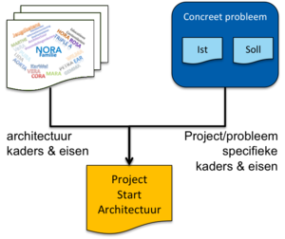
Dit document is de Project Start Architectuur (PSA) voor de opgave “vervanging financieel systeem”. De PSA is een hulpmiddel welke projecten helpt beoogde veranderingen binnen de organisatie op een eenduidige wijze inzichtelijk te maken en succesvol door te voeren.

Het geeft sturing aan het ontwerp van de toekomstige oplossing.
Zoals geïllustreerd in figuur 1 worden hiervoor twee instrumenten ingezet:
- Kaderstellend: Een vertaling van de Amersfoortse architectuurvisie, principes en beleidsrichtlijnen naar meer concrete kaders, welke op dit project van toepassing zijn. Hierbij wordt, waar mogelijk, ook de impact van deze kaders op de beoogde verandering vastgelegd.
Figuur 1: Doel van de PSA
- Richtinggevend: Het beschrijven van zowel een huidige als doelarchitectuur waarmee context, afbakening én transitie in de tijd van de beoogde oplossing inzichtelijk wordt gemaakt. Hierbij wordt de samenhang met bestaande en te realiseren generieke diensten, voorzieningen en bouwstenen inzichtelijk gemaakt.

Door deze samen te brengen ontstaat een concreet en doelgericht (start)architectuurkader, waarbinnen het project moet worden uitgevoerd. De meerwaarde is terug te zien in het projectresultaat, welke:
Let op:
- Voor de interne organisatie is dit een richtinggevend document. Potentiële opdrachtnemers, welke invulling geven aan de oplossingsrichting of een rol spelen in de realisatie dienen dit document te lezen als eis.
- De PSA wordt door meerdere personen samengesteld – de architect is de regisseur & penvoerder en andere partijen dragen bij.
- De PSA is een levend document. Het opstellen start na goedkeuring van de projectbrief en zal zich op basis van o.a. de projectverkenning en het projectplan verder doorontwikkelen/concretiseren (voortschrijdend inzicht). Zie bijlage B voor een visualisatie hoe de diverse architectuurproducten in het proces van aanvraag tot realisatie passen en welke samenhang deze kennen.
- De PSA staat niet op zichzelf. Samen met het plan van aanpak vormt het de basis voor een succesvolle start van een project.

Meer informatie in bijlage B

- van hogere kwaliteit is
- in lijn is met onze lange(re)-termijn-doelen
- meer flexibiliteit kent
- consistent is over projecten heen

Aanvullend biedt de PSA toegevoegde waarde door:
- relevante inzichten te bieden, welke van invloed zijn op de besluitvorming (start van het project)
- de naleving van onze kaders toetsbaar te maken tijdens en ook na de realisatie

Opgave-specifieke context:
De opgave rond de vervanging van het financieel informatiesysteem bevind zich in een voorbereidende fase. Per 01-01-2024 vervalt de ondersteuning van en overeenkomst voor het huidige systeem (eenzijdig opzegging door leverancier). Rekening houdende met een gemiddelde inkoopdoorlooptijd en verwachtte implementatieperiode van een jaar betekent dit dat de voorbereidingstijd beperkt is. Daarmee heeft de PSA zich initieel inhoudelijk beperkt tot gemeentelijke referentiemodellen (Gemma, ModelDSP), aanbestedingsreferenties van collega gemeenten, uitkomsten uit een marktconsultatie en feedback van de primaire afnemer van de nieuwe oplossing(en), de Financiën & Advies kerngroep “vervanging decade”. Hierbij is getracht de oplossingsrichting zo veel mogelijk in lijn te brengen met de nieuwe vormgegeven Amersfoortse Enterprise Architectuur.

Beschrijving van het probleem
In de projectverkenning^{[FSPROJVERK]} is de aanleiding voor vervanging van het huidige systeem toegelicht (o.a. veroudering op diverse vlakken, complex, niet meer aansluitend, continuïteitsuitdaging).

Tevens is beschreven dat het verbeteren van onze dienstverlening (als strategisch doel) vereist dat aan een goed georganiseerde, integrale bedrijfsvoering wordt gebouwd. De afdeling Financiën en Advies wil hieraan bijdragen door op financieel vlak zoveel mogelijk digitaal te gaan werken en processen deels of volledig te automatiseren (Steinvoorte, 2022). Selfservicing door de afnemende (keten)processen staat daarbij als principe voorop.

Dit vereist een nieuwe oplossing, welke een hoge beschikbaarheid kent, schaalbaar en flexibel is, maar ook betaalbaar en vervangbaar/actualiseerbaar zonder al te grote impact.

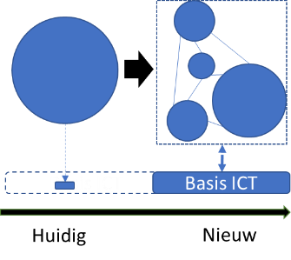
(Architectuur) vereisten aan het project
Op basis van bovenstaande probleembeschrijving, de nieuwe leidende principes van afdeling F&A^{[FSVISIE]} en de uitgangspunten van de nieuwe Enterprise Architectuur^{[AMEA]} is een eerste ontwerpkeuze te onderkennen.

Bij het vormgeven van de nieuwe oplossing wordt uitgegaan van een opzet op basis van bouwblokken (services), los inzetbaar en te ontsluiten en het liefst los vervangbaar. Hiermee ontstaat flexibiliteit op het vlak van dienstverlening en gebruik (en daarmee zowel op de afbakening en positionering van de oplossing). Hiermee maken we een eerste stap om naar een meer service gerichte architectuur te komen.
Figuur 2: Ontwerp financieel systeem

De nieuwe oplossing zal bovendien - waar van meerwaarde - hard gaan leunen op een generieke gemeentelijk IV fundament (bouwblok “basis ICT”) boven de keuze voor een eigen implementatie door de leverancier. Hierbij kan bijv. gedacht worden aan rapportage functionaliteit of toegangsbeheer.

Beschrijving van de scope

De afgelopen periode is in kaart gebracht waar binnen onze processen & organisatie financiële transacties plaatsvinden en welke middelen daarin ondersteunen, dan wel missen. Door deze analyse af te zetten op onze Enterprise Architectuur grondplaat is gekomen tot de volgende afbakening voor de vervanging:

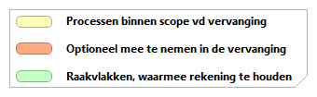
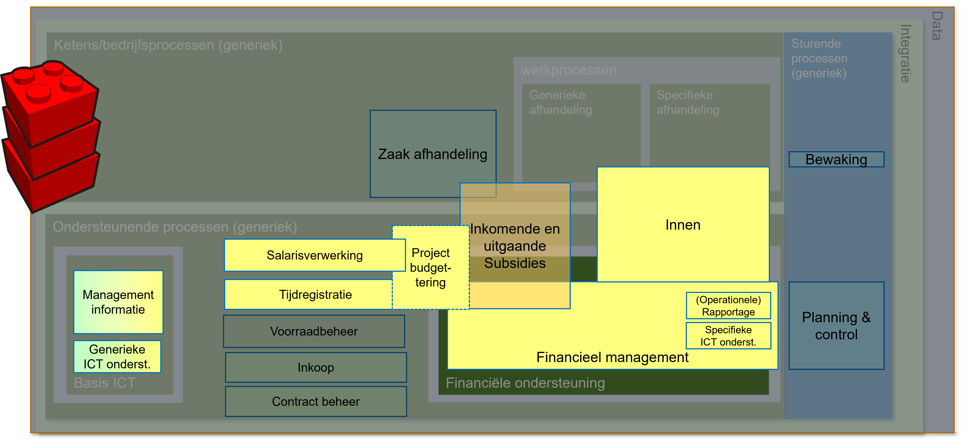
Figuur 3: Afbakening vervanging financieel systeem
Zoals gevisualiseerd zal de vervanging zich primair richten op het ondersteunen van onze financieel-administratieve processen inclusief alle raakvlakken die daarvoor nodig zijn.

Hierbij mag gedacht worden aan de aansluiting op:
- onze primaire dienstverlenende processen (inkomende betalingen - zie inningen component).
- onze subsidiestromen (inkomende en uitgaande gelden – zie subsidie component)
- onze sturende processen (beheersing budgetten en begroting (P&C en projectmgmt), maar op bewaking (risicomgt))
- onze ondersteunende processen (relatie met basis ICT voorzieningen, inkoop, personeelsmgmt en contract mgmt)

In hoofdstuk 3 en 4 wordt de afbakening verder beschreven in bedrijf, informatie en technische architectuurmodellen.

Kaders
Een andere deel van de afbakening wordt gevormd door wettelijke of beleidskaders, welke voor de oplossingsrichting van toepassing zijn. In dit hoofdstuk zijn de door architectuur onderkende kaders voor deze opgave/dit project vastgelegd.

Toe te passen standaarden
Met de volgende standaarden (1) (2) dient in het project rekening te wordt gehouden. Indien afgeweken moet worden van verplichte standaarden wordt in de nota van inlichtingen aangegeven wat hiervoor de reden is en de maatregelen om negatieve consequenties te voorkomen, zodat deze door de opdrachtgever opnieuw beoordeeld kan worden. Deze verklaring zal tevens worden gebruikt in de jaarrapportage voor compliancy aan open standaarden.

Verplicht
Standaard | Impact
Digitoegankelijk (EN 301 549 met WCAG 2.1) | Webtoegankelijkheid / Gebruikersvriendelijkheid
Webrichtlijnen 2.0 | Webtoegankelijkheid / Gebruikersvriendelijkheid
HTTPS en HSTS | Webontsluiting
DKIM | Mail
DMARC | Mail
SPF (Sender Policy Framework) | Mail
STARTTLS en DANE | Mail
IPv6 en IPv4 | Informatiebeveiliging – netwerk
TLS 1.2+ | Informatiebeveiliging – netwerk
OIDC (OpenID Connect) | Informatiebeveiliging - toegang
SAML (Security Assertion Markup Language) | Informatiebeveiliging – toegang
NL GOV Assurance profile for OAuth 2.0 | Informatiebeveiliging – bij gegevensuitwisseling met behulp van REST API’s
Digikoppeling | Informatiebeveiliging - elektronisch berichtenverkeer tussen (overheids)organisaties
NEN-EN-ISO/IEC 27001 | Informatiebeveiliging
NEN-EN-ISO/IEC 27002:2017 | Informatiebeveiliging - Praktijkrichtlijn met beheersmaatregelen
NEN-EN-ISO/IEC 27002 | Informatiebeveiliging
ODF (Open Document Format) 1.2 | Document opslag standaard
PDF (NEN-ISO) | Document standaard
SOC2 of ISAE 3402 | Risicobeheersing op uitbestede processen
NEN-ISO 16175-1:2020 | Informatiebeheer
AdES Baseline Profiles | Digitale handtekeningen
XBRL | Financiële rapportering
Gemma standaardkoppelvlak beschrijving (oud):  Zaak- en documentservices  Documentcreatie services  Gemma informatiemodellen:  RGBZ  RSGB  imZTC  Gemma berichtenstandaarden:  StUF BG  StUF ZKN  Betalen en invorderen services (StUF FIN) | Eenduidige informatie uitwisseling.
Gemma API ontwikkelstandaarden^{[GEMAPI]} | Eenduidige Informatie uitwisseling (API)
Gemma standaardkoppelvlak beschrijvingen – bij gebruik API’s:  Besluiten API-standaard  Zaken API-standaard  Autorisaties API-standaard  Notificaties API-standaard  Documenten API-standaard  Catalogi API-standaard  BRP Personen bevragen API-standaard | Eenduidige Informatie uitwisseling (API).
REST-API Design Rules | Eenduidige informatie uitwisseling (API)
OpenAPI Specification | Eenduidig Informatie uitwisseling (API)
CAMT.053 | Eenduidige informatie uitwisseling
NEN-ISO 4217 | Opslag en uitwisseling van financiële gegevens - weergave van valuta's
ISO 20022 | Financiële berichtenstandaard waarmee in de toekomst vrijwel alle transacties met en tussen banken worden uitgewisseld
ISO 9362/SWIFT | Betaalstandaard (o.a. BIC)
SEPA afsprakenstelsels | Betaalstandaard via Europese wetgeving afgedwongen
IBAN | Standaard voor identificatie van betaalrekeningen
Peppol BIS & SimplerInvoicing | Electronische factureren
Semantisch model e-factureren (SMeF) en EN16931 / NLCIUS | Electronische factureren
UBL en UBL-OHNL | Electronisch factureren - berichtenstandaard voor inkopen producten en diensten

Aanbevolen
Standaard | Impact
ISO 9001 | Eisen aan het kwaliteitsmanagementsysteem van een organisatie
DNSSEC | Informatiebeveiliging – netwerk
SETU | Inhuur arbeidskrachten
NEN-ISO 23081-2 / MDTO | Definitie van metagegevenselementen
NEN-EN-ISO 22313:2020 (Richtlijnen voor het gebruik van ISO 22301 | Bedrijfscontinuïteit – samenhang met volgend punt
NEN-ISO/IEC 19086-1:2016 (Service level agreement (SLA) framework - Part 1: Overview and concepts) | SLA
NEN-ISO/IEC 19941:2017 (Information technology - Cloud computing - Interoperability and portability) | SLA
NEN-ISO/IEC 27017:2015 (Code of practice for information security controls based on ISO/IEC 27002 for cloud services) | Informatiebeveiliging voor cloud services
NEN-EN-ISO/IEC 27040:2016 (Storage security)
NEN-ISO 27033-1 (Network security - Overview and concepts) | Informatiebeveiliging – network

Toe te passen beleid
Voor zover niet afgedekt door bovenstaande standaarden dienen de volgende beleidsuitgangspunten verplicht meegenomen te worden in deze opgave/dit project:

Beleid | Impact
Informatiebeveiligingsbeleid ^{[INFBEV]} en daaraan gerelateerde stukken [INFBEV-LT] [INFBEV-AB] [INFBEV-PV] | Vooraf: Verwerkt in het PVE  Achteraf: Quickscan + A&K-analyses (Afhankelijkheden & Kwetsbaarheden)
Privacybeleid ^{[PRIVBEL]} | Vooraf: Verwerkt in het PVE  Achteraf: Quickscan + DPIA (Data Privacy Impact Assessment)
Duurzaam informatiebeleid^{[INFBEL]} | Vooraf: Verwerkt in het PVE
Informatieverordening gemeente Amersfoort 2022^{[INFVER]} | Vooraf: Verwerkt in het PVE
Beheerregeling informatievoorziening gemeente Amersfoort 2022^{[INFBEH]} | Vooraf: Verwerkt in het PVE

Toe te passen wet- en regelgeving
Voor zover niet afgedekt door bovenstaand standaarden en beleid dient het project met de volgende relevante wet- en regelgeving rekening te houden (1).

Wet/beleidsdocument | Impact
Algemene Verordening Gegevensbescherming (AVG) | Verwerken en verstrekking van persoonsgegevens
Wet basisregistratie personen (BRP) | Verwerking en verstrekking van persoonsgegevens
Uitvoeringswet Algemene verordening gegevensbescherming (UAVG) | Verwerking en verstrekking van persoonsgegevens
Baseline Informatiebeveiliging Overheid (BIO) | Beveiliging van financiële informatie & functionaliteit
Archiefwet 1995 | Duurzaam, geordend en in toegankelijke staat houden van financiële informatie
Archiefbesluit 1995 | Duurzaam, geordend en in toegankelijke staat houden van financiële informatie
Archiefregeling 2014 | Duurzaam, geordend en in toegankelijke staat houden van financiële informatie
Aanbestedingswet 2012 | Regels en procedures voor het uitvragen van de nieuwe financiële oplossing
Gemeentewet, titel IV: de financiën van de gemeente | Bepaling procesinrichting financiën inclusief controle, rapportage en belastingheffing
Financiële-verhoudingswet | Regels en eisen aan de verschillende uitkeringstypen waarmee middelen aan decentrale overheden worden verstrekt – bijv. een informatieplicht (bijv. iv3)
Besluit begroting en verantwoording provincies en gemeenten | Fundament voor gemeentelijke en provinciale financiële verslaglegging en planning en control cycli.
Wet financiering decentrale overheden (FIDO) | Regelingen die in het kader van schatkistbankieren van toepassing zijn voor decentrale overheden
Wet houdbare overheidsfinanciën (HOF) | Ons proces rond de verantwoordelijkheid als decentrale overheid om het Nederlandse begrotingstekort de komende jaren terug te dringen
Handreiking Treasury 2015 | Een advies ter verbetering van de treasuryfunctie en geen verplichting

Toe te passen architectuurprincipes
Bij het vormgeven van de oplossing hanteren we de volgende Amersfoortse architectuur afspraken^{[AMARPRINC]}.
Het gebruik van deze afspraken is op basis van “pas toe en leg uit”. Dat wil zeggen dat voor elke afspraak moet worden toegelicht hoe deze is toegepast - al dan niet met welke uitzonderingen inclusief de termijn van 5 jaar waarbinnen zorg wordt gedragen hieraan alsnog te voldoen. Voor potentiële opdrachtnemers in de aanbestedingsfase wordt via de open vragen – sectie architectuur (gunning op kwaliteit) gelegenheid gegeven hier verder invulling aan te geven – al dan niet via een verplichte inspanningsverplichting in de toekomst (roadmap).

Nr | Stelling | Implicatie voor dit project
1 | Stel de klant en de relatie centraal | - De oplossing kent een actieve doorontwikkeling om aan te blijven sluiten om een veranderende externe en interne klantvraag maar ook gebruik te kunnen maken van nieuwe mogelijkheden.  - Koppelvlakken zijn zodanig ingericht dat deze optimaal aansluiten op onze dienstverlenende processen.  - Vriendelijkheid van het gebruik krijgt aandacht vanuit haar bijdrage aan het verbeteren van onze dienstverlening
2 | Borg de kwaliteit van digitale producten en diensten | - De leverancier besteed structureel aandacht aan de kwaliteitsaspecten die het wettelijk kader voorschrijft.  - De oplossing kent daarmee een continue onderhoudscyclus, waarmee wordt geborgd dat data en functionaliteit gedurende de gehele levensloop vindbaar, passend, betrouwbaar, beschikbaar, actueel en veilig is op basis van wettelijke en beleidskaders
3 | Standaardiseer waar het kan | - Waar mogelijk wordt hergebruik gemaakt van basis ICT voorzieningen boven een eigen invulling door de leverancier – de continuïteit mag daarbij nooit in het geding komen.  - Data wordt uitgewisseld via standaard koppelvlakken, uitwisselstandaarden en berichtenformats  - Bij verwerving of ontwikkeling van nieuwe functionaliteiten wordt geborgd dat hergebruik mogelijk is  - Vanuit de Enterprise Architectuur kan continu beoordeeld worden of een product of dienst kan worden gestandaardiseerd
4 | Stel digitale oplossingen samen op basis van herbruikbare bouwblokken | (Zie paragraaf 1.3 voor de rationale)  - De markt wordt breed verkend – we kijken naar leveranciers van bouwblokken én totaaloplossingen  - Waar mogelijk wordt de oplossing gebaseerd op herbruikbare, los vervangbare bouwstenen (functionaliteit en data) welke een heldere afbakening en sterke integratie kennen met als doel de kosten te verlagen, vendor-lockins te voorkomen en flexibiliteit te creëren
5 | Beschouw data als waardevol | - Data wordt eenmalig vastgelegd en meervoudig gebruikt. Dit hoeft overigens niet altijd binnen de nieuwe oplossing te zijn (opvragen bij de bron).  - De nieuwe oplossing ondersteunt een data-gestuurde werkwijze  - Data wordt gebruikt om onze dienstverlening beter te maken.  - Waar mogelijk ontkoppelen we logica (processen en regels) en data (informatie) zodat we gemakkelijk (generieke) bouwstenen kunnen inzetten  - De herkomst en kwaliteit van onze data is goed te toetsen  - Het eigenaarschap van data goed is belegd  - We streven naar een minimalisering van handmatige invoer of uitwisseling van gegevens.
6 | Wees open (gegevens) en transparant (proces) | - In de oplossing opgeslagen informatie is openbaar, tenzij. Classificatie van informatie bepaalt de mate van openbaarheid  - Data kan worden gearchiveerd, vernietigd, duurzaam toegankelijk opgeslagen en beschikbaar gesteld wordt  - Er is bekend/inzichtelijk welke beslissingsregels en algoritmes worden gebruikt

Voor zover de Amersfoortse architectuurprincipes deze niet afdekken zijn de architectuurprincipes uit bijlage C van toepassing
- De Nederlandse Overheid Referentie Architectuur ^{[NORA]} en daarvan afgeleid:
  - Kaderende principes zoals opgenomen in de normenkaders – NORA Online (bijv clouddiensten)
- Gemeentelijke Model Architectuur ^{[GEMMA]} en daarvan afgeleid:
  - Gemeentelijk gegevenslandschap informatiearchitectuur principes^{[GEMIAP]}

Beschrijving huidige situatie
De huidige financiële oplossing is vanuit drie architectuurperspectieven beschreven: bedrijfskundig in de vorm van geraakte processen en organisatie, informatiekundig in de vorm van gegevens en applicaties en technisch in de vorm van benodigde ICT infrastructuur (servers, netwerk, etc).

Door deze modellen in samenhang af te zetten tegen hun equivalent voor de gewenste situatie kan de impact van de vervanging inzichtelijk worden gemaakt en sturing worden gegeven aan de aanbesteding en implementatie van de nieuwe oplossing.
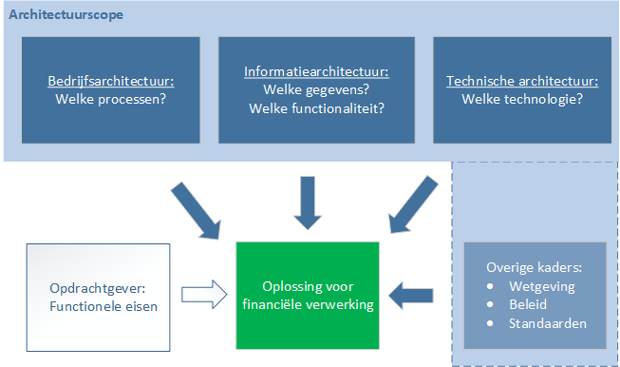
Figuur 4: Vereenvoudigde weergave van de ontwerpkeuzes t.b.v. vervanging financieel systeem

Bedrijfsarchitectuur
Bij het beschrijven van de bedrijfsarchitectuur is gekeken naar:
- de producten & diensten (die we als gemeente aan burgers en bedrijven via diverse kanalen wil leveren)
- de bedrijfsprocessen (waarmee deze producten en diensten worden voortgebracht)
- de organisatie & bedrijfsfuncties (om dit te realiseren en te besturen)

Producten, diensten, services en kanalen
De huidige financiële oplossing kent geen raakvlakken met onze gemeentelijke dienstverlening – in de vorm van financiële producten en diensten, welke direct aan burgers of bedrijven worden geleverd. Een indirecte relatie is wel te onderkennen vanuit het afwikkelen van het betalingsbeheer gerelateerd aan het aanbieden van onze producten en diensten – zie volgende paragraaf.

Processen
Een groot deel van onze dienstverlenende processen kent een vorm van financiële afwikkeling, waarin het financieel systeem als generieke dienst ondersteunt. Vervanging van dit systeem heeft daarmee gemeente-breed impact op onze processen. Het inzichtelijk krijgen van de raakvlakken met en verwerking binnen onze primaire processen is daarmee een harde noodzaak.

Door het ontbreken van een Amersfoorts gemeentelijk procesmodel is voor inzicht “best effort” gebouwd op diverse gemeentelijke referentiemodellen^{[GEMMAPA] + [FS-INAV]} in combinatie met een toelichting door functioneel beheer en de kerngroep F&A (volledigheid & kwaliteit niet getoetst). Hiermee is een eerste inzicht gecreëerd in de relatie tussen onze bedrijfsprocessen en het interne financieel management.

In Figuur 5 is de uitkomst van de inventarisatie “hoog over” gevisualiseerd. Een uitwerking in meer detail is terug te vinden in de modellen van Bijlage E: Detailuitwerking bedrijfsarchitectuur.

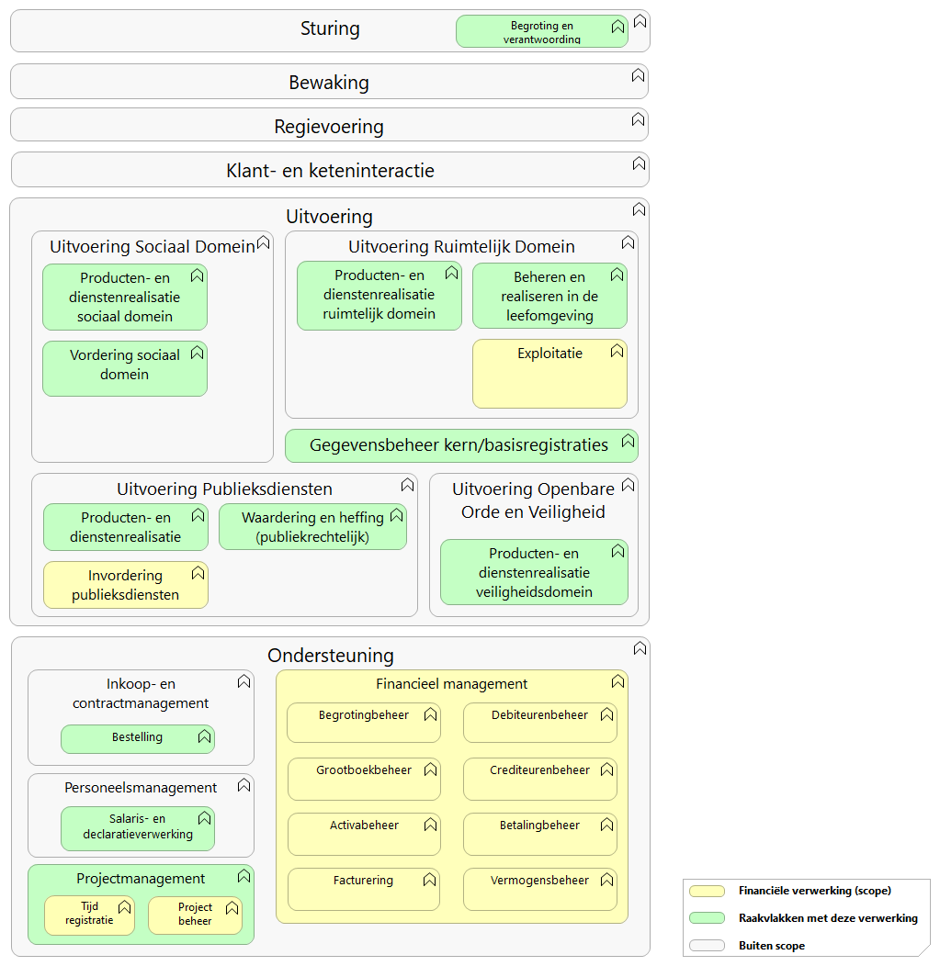
Figuur 5: Gemeentelijke functies, welke geraakt worden door de vervanging (GEMMA)

Organisatie
De financiële verwerking binnen de Gemeente Amersfoort is gecentraliseerd bij één organisatieonderdeel, zijnde afdeling financiën en advies (F&A). Hier is tevens het eigenaarschap van het financieel systeem belegd. De raakvlakken met het sociaal domein worden afgestemd met de daar ondergebrachte teams “Financiële Administratie (Werk & Inkomen)” en “FinZorg (Zorg)”.

Zoals Figuur 5 illustreert is de privaatrechtelijke invordering binnen het fysiek domein en onze publieksdiensten voor een groot deel overgebracht naar afdeling F&A (bijv. het innen van markt- en haven, huur (panden), vergunningen of het betalen voor Nederlanderschap en/of burgerschapdiensten).

Qua bedrijfsvoering (domein) wordt nog gewerkt aan samenhang/integraliteit – de raakvlakken zijn beperkt tot voornamelijk de salaris- & declaratieverwerking.

Informatie architectuur
Bij het beschrijven van de informatiearchitectuur is gekeken naar de deelaspecten:
- De applicaties (welke de processen ondersteunen, welke door de vervanging worden geraakt)
- Het type gegevens (welke een rol spelen binnen de processen, welke door de vervanging worden geraakt)

Applicaties
Binnen afdeling F&A worden diverse losse oplossingen gebruikt voor het ondersteunen van het financieel management, de P&C cylus, bewaking, inkoop en onze treasury functie.
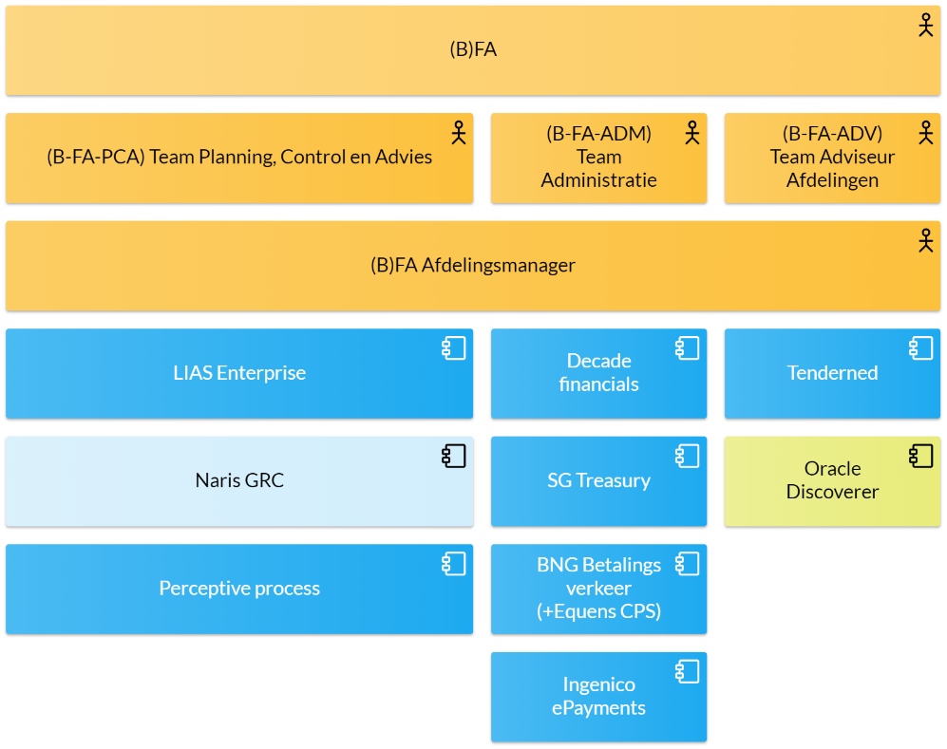
Figuur 6: Applicatie portfolio afdeling F&A
Decade Financials 4 van UNIT 4 is de primaire oplossing, welke het financieel management ondersteunt en daarmee de scope van deze vervanging. De raakvlakken met overige applicaties is uitgewerkt in een volgende paragraaf.

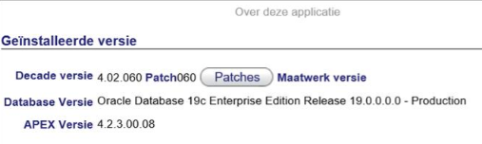
Figuur 7: Decade Financials applicatie gegevens

Gegevens
Een beschrijving van het binnen Decade afgedekte gegevensmodel is niet voorhanden. Gaan we uit van een meer conceptueel informatiemodel dan is de volgende indeling te hanteren voor het beschrijven van de door deze vervanging geraakte (boekhoudkundige) informatie.


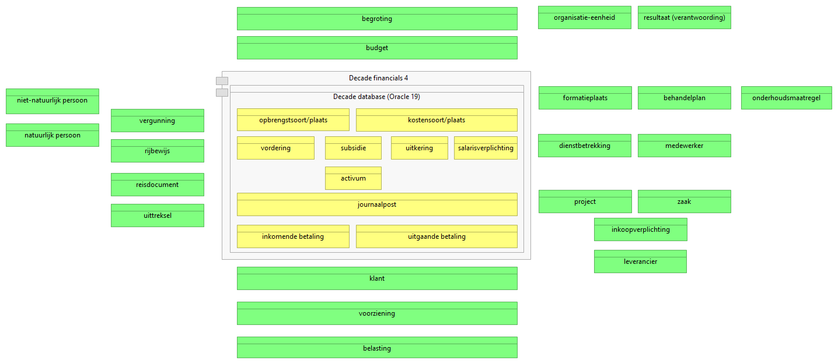
Figuur 8: Logisch informatiemodel Decade

Informatie uitwisseling
Voor de uitwisseling van informatie zijn twee richtingen te onderkennen:
- Input - Inkomende financiële gegevens ter verwerking door het financieel systeem
- Output – Het financieel systeem biedt informatie aan ter verwerking door een extern systeem/partij

In onderstaande modellen zijn de decade koppelvlakken op basis van richting gevisualiseerd.
In Bijlage D: Beschrijving koppelvlakken zijn de koppelvlakken in meer detail uitgewerkt.

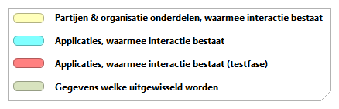
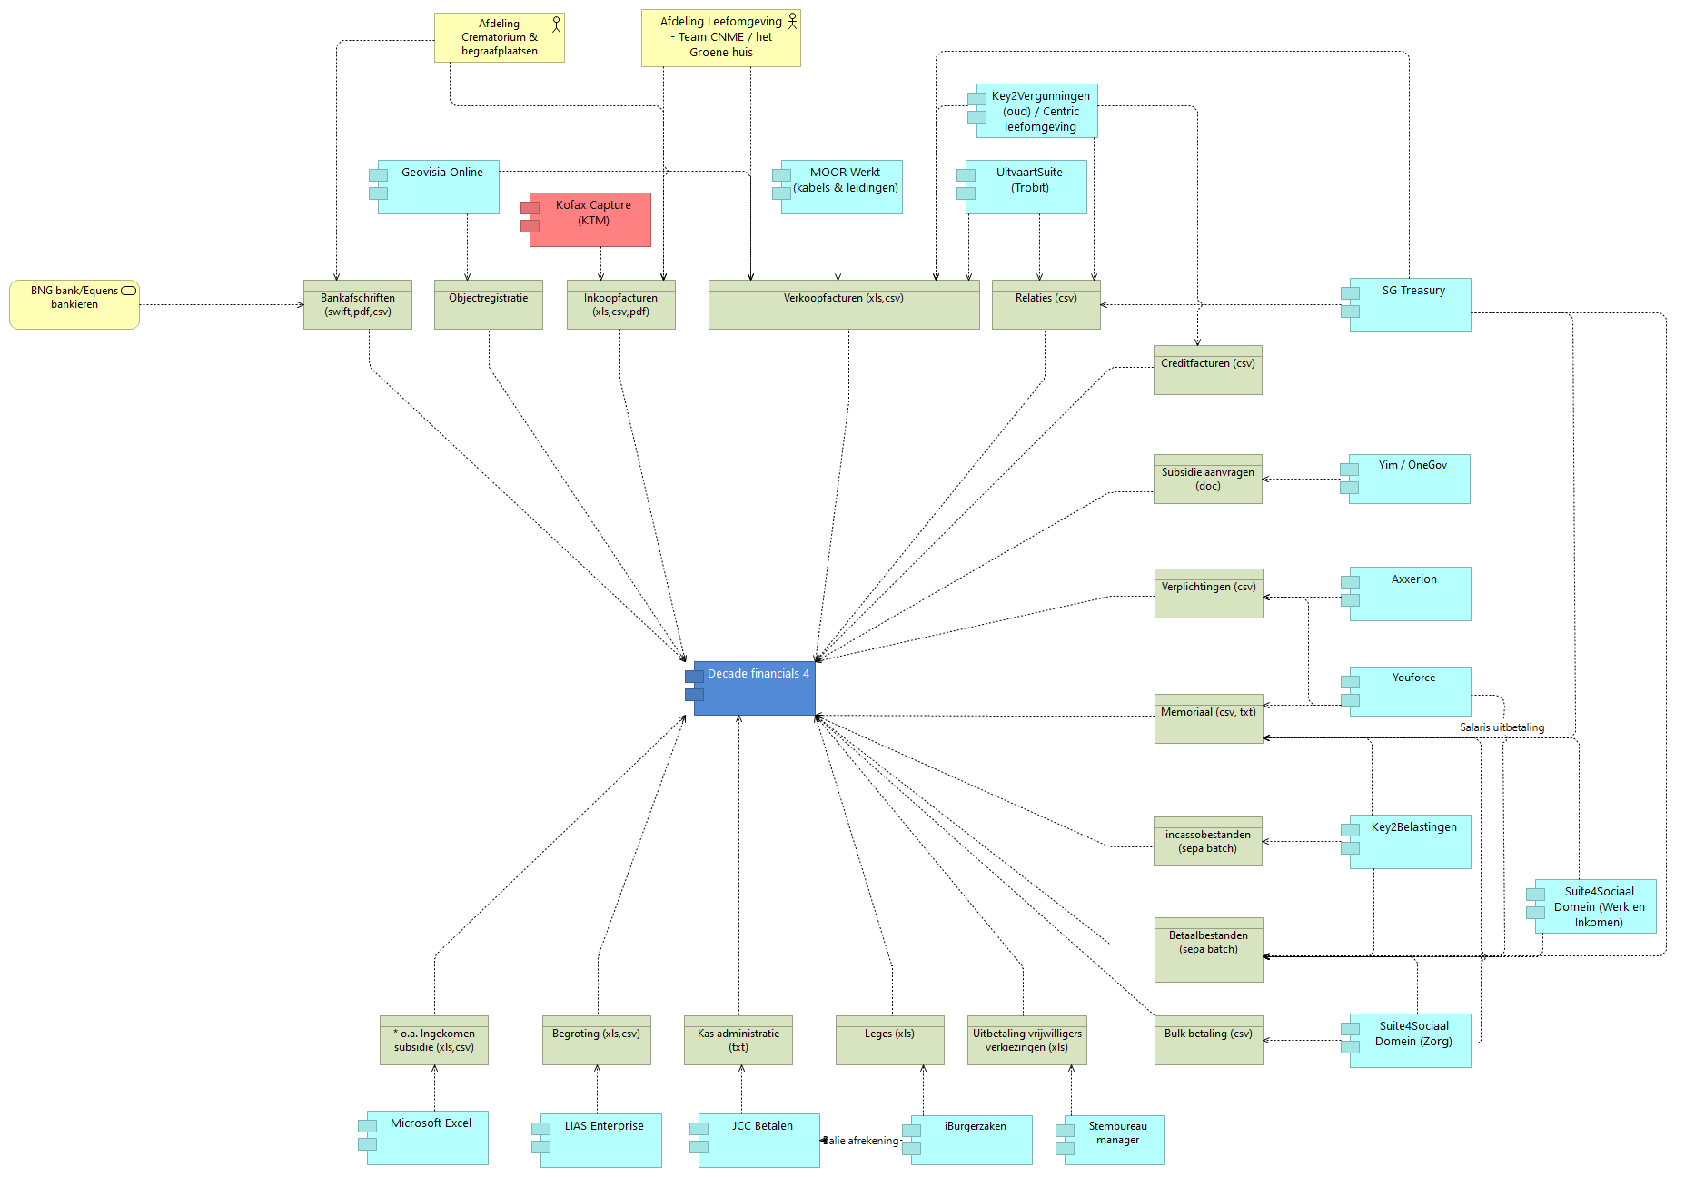

Figuur 9: Inkomende verwerkingen

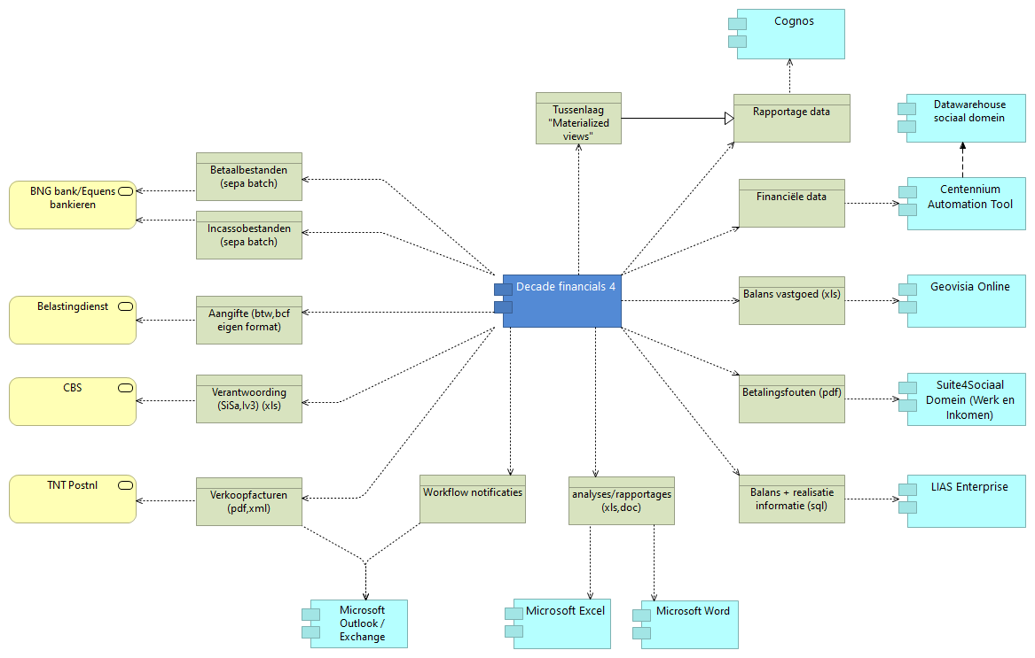
Figuur 10: Uitgaande verwerkingen

Beschrijving gewenste situatie

Bedrijfsarchitectuur
Gezien de huidige positionering van het financieel systeem en de beschreven scope (paragraaf 1.4) leidt de vervanging tot een beperkte wijziging van de bedrijfsarchitectuur.

Producten, diensten, services en kanalen
Niet van toepassing. De vervanging leidt niet tot nieuwe of gewijzigde producten, diensten of kanalen binnen onze publieke dienstverlening.

Wel moet de bestaande dienstverlening kwalitatief verbeteren door ondersteuningsmogelijkheden, welke actueel en conform moderne standaarden zijn en een betere (geautomatiseerde) uitwisseling en ontsluiting van gegevens mogelijk maken. Daarnaast gaat een meer uniforme en digitale verwerking van inkomende en uitgaande betalingen gelden, wat de foutgevoeligheid reduceert en herstelwerk voorkomt en al standaard voorziet in het aanbieden van operationele sturingsinformatie.

Processen
In paragraaf 3.1.2 / bijlage E is de relatie met de gemeentelijke bedrijfs- en werkprocessen beschreven. Het uitgangspunt bij vervanging is dat de inhoudelijk afhandeling van het financieel management minimaal veranderd – alleen de administratieve invoer zal grotendeels vervallen vanwege de ontzorging door nieuwe verwerkende partijen (e-facturatie en inkomende papieren factuurstroom).

Wat betreft de aansluiting op onze dienstverlenende bedrijfsfuncties is één grote wijziging voorzien – het publiekrechtelijk en privaatrechtelijk invorderen/innen wordt strikter van elkaar gescheiden, waarbij de verantwoordelijkheid voor eerstgenoemde nog moet worden bepaald – ofwel binnen de oplossing ofwel onderdeel van de afhandeling door de afdeling belastingen (en ondersteunende taakspecifieke applicatie). Deze transitie zal voldoende aandacht moeten krijgen in de implementatie.

Tenslotte zal het uitgangspunt worden gehanteerd dat de uitwisseling van informatie tussen dienstverlenende en de ondersteunende financiële processen in de toekomstige situatie zo min mogelijk ontkoppeling kent (processen beschikken over dezelfde (informatie)waarheid) waarbij dienstverlening/continuïteit te allen tijde gegarandeerd blijft; Vanuit de implementatie gaat dit tot meerdere product-specifieke werkproces wijzigingen leiden.

In de uitgevoerde marktconsultaties geven leveranciers aan veel ervaring te hebben met het inrichten van informatie uitwisseling met hun oplossing al dan niet in de vorm van standaard voorzieningen, waarmee de impact op bestaande werkprocessen en continuïteit minimaal lijkt. Helaas bereiken ons ook berichten van collega gemeenten welke tegen implementatie uitdagingen op het vlak van informatie uitwisseling aanlopen, waarmee de impact op onze werkprocessen slecht is in te schatten. Dit risico zal gedeeltelijk afgevangen worden door de beoordeling van de open vragen – sectie architectuur in de gunningsfase.

Eén wijziging dient aandacht te krijgen in de implementatie:
De nieuwe financiële oplossing moet over actuele debiteur en crediteur gegevens kunnen beschikken. Vanuit rechtmatigheid kennen echter alleen onze (primaire) dienstverlenende bedrijfsfuncties een grondslag voor het beheren en actueel houden van relatiegegevens. Daarmee zou een uitwisseling van actuele informatie met bijv. de basisregistratie personen (GBA-V/BRP) en handelsregister (NHR) vanuit de kamer van koophandel primair gefaciliteerd moeten worden door onze taakspecifieke applicaties en streven we in de vervanging via de nieuw onderkende koppelvlakken naar een continue relatiegegevens uitwisseling met de nieuwe oplossing (zie het GEMMA patroon in deze referentielink).

Organisatie
De impact van de vervanging op de organisatiestructuur blijft beperkt. De huidige governance inrichting zoals beschreven in paragraaf 3.1.3 blijft gehandhaafd – alleen op de volgende bouwblokken is een herijking & borging wenselijk:
- “innen” – taakverdeling publiekrechtelijke en privaatrechtelijk uitvoer door respectievelijk afdeling belastingen en team financiële administratie
- “project budgettering/ management” - taakverdeling afdeling P&P en team financiële administratie.

Dit heeft o.a. te maken met het inrichten van proces en gegevens Eigenaarschap, zoals beschreven paragraaf 4.5.

Informatie architectuur
Om de inpasbaarheid, samenhang en aansluiting op onze Enterprise Architectuur (/organisatiedoelen) te verhogen wordt in deze paragraaf beschreven hoe de nieuwe oplossing binnen ons huidige informatie & applicatie landschap wordt gepositioneerd. Een uitwerking op basis van de volgende deelaspecten wordt gehanteerd:
- Applicaties - een servicebeschrijving/afbakening van de toekomstige bouwblokken (welke processen worden hoe ondersteunt)
- Gegevens - welke opslag en uitwisseling wordt in de toekomstige situatie verwacht

Applicaties
In eerder Figuur 3 (par 1.4) is de afbakening van de vervanging beschreven én de samenhang tussen diverse functionele bouwblokken. Door hierop een nummering aan te brengen, kan de impact verder worden uitgewerkt – in de vorm van het beschrijven van meer applicatieve bouwblokken (solution building blocks) in hun onderlinge samenhang.

4
1
4
4
6
5
5
3
2

- Financieel management component (kern van de vervanging)
Dit applicatieve bouwblok draagt binnen de nieuwe oplossing zorg voor de afhandeling van alle inkomende en uitgaande financiële stromen inclusief budgetbeheer en de leningen– en verplichtingenadministratie. De minimaal vereiste procesondersteuning (servicecontract) is hier gevisualiseerd. De exacte functionele mogelijkheden (applicatiefuncties) zijn in het programma van eisen beschreven en zullen grotendeels overeenkomen met het huidige gebruik.
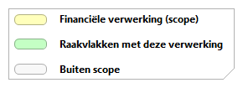
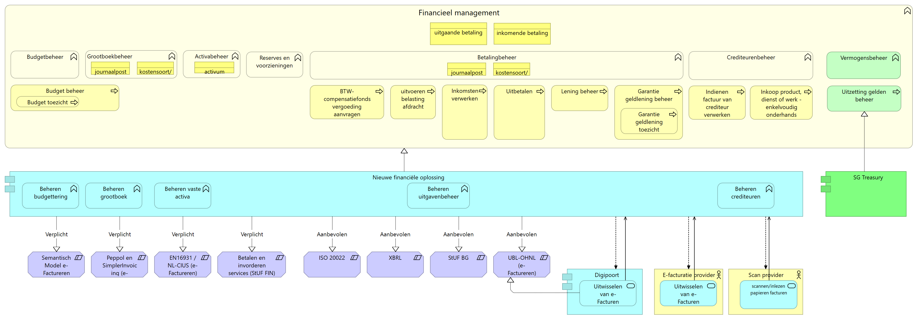
Figuur 11: Af te nemen bouwblok "financiële administratie" incl. leningenbeheer

- Innen
Ondersteunt door bouwblok “financieel management” draagt dit applicatieve bouwblok binnen de nieuwe oplossing zorg voor de facturatie, invordering en navordering van gemeentelijke producten en dienstverlening. De minimaal vereiste procesondersteuning en raakvlakken met andere processen (servicecontract) is gevisualiseerd. De exacte functionele mogelijkheden (applicatiefuncties) zijn in het programma van eisen door het kernteam beschreven.

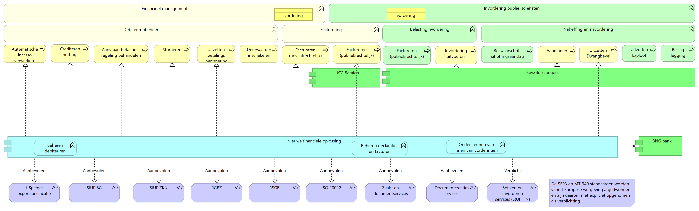
Figuur 12: Af te nemen bouwblok "Innen"
- Salarisverwerking
Dit applicatieve bouwblok draagt zorg voor de registratie en verwerking van salarissen. De afweging is gemaakt de huidige wijze van verwerken te handhaven, wat betekent dat de salarisadministratie geen onderdeel is van de nieuwe oplossing – deze blijft primair ondergebracht in de huidige eHRM oplossing van de gemeente Amersfoort en uitbetaling wordt via informatieuitwisseling doorgezet naar het financieel systeem. In paragraaf 4.2.3 is dit verder uitgewerkt

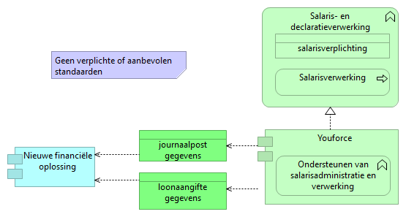
Figuur 13: Af te nemen bouwblok "salarisverwerking"

- Management informatie, rapportage en ICT ondersteuning
De onder dit nummer geclusterde bouwblokken en datalaag hebben - applicatief gezien - veel samenhang en worden vaak vaak geduid als het generieke ICT fundament, waarop veel applicaties leunen.

Kijken we vanuit de vervanging naar dit fundament en dan specifiek naar het onderdeel wat zich richt op informatieopslag, dan heeft de gemeente Amersfoort de intentie uitgesproken op middellange termijn gebruik gaan te maken van een centraal document management systeem (onderhanden werk) en een centraal datawarehouse (datalaag) ter ondersteuning van haar dienstverlening en interne dienstverlening.

Nu deze generieke voorzieningen nog niet beschikbaar zijn, is het van belang dat de nieuwe oplossingsrichting een eigen document registratie/opslag en data registratie/opslag bouwblok kent. Daarnaast moet de nieuwe oplossingsrichting in staat zijn over te schakelen op informatie uitwisseling met deze generieke voorzieningen zodra deze beschikbaar komen – het liefst via API's conform het Common Ground gedachtegoed.

Daarnaast wil de gemeente Amersfoort binnen dit fundament het komend jaar stappen zetten richting een generieke management informatie component in de vorm van Microsoft PowerBI. Conform de beschrijving in GEMMA zal dit component zich voornamelijk richten op het verschaffen van stuurinformatie op tactisch en strategisch niveau in de vorm van rapportages, dashboard en analyses.

Daarmee blijft het uitgangspunt dat operationele rapportages worden verzorgd door de taakspecifieke applicatie zelf. De nieuwe oplossingsrichting zal daarmee een eigen rapportage bouwblok moeten kennen – conform alle daarvoor geldende kaders (hoofdstuk 2). Tevens moet de nieuwe oplossingsrichting in staat zijn (API) informatie uitwisseling met ons nieuwe management informatie component te bieden zodra deze op korte termijn beschikbaar komt. Tenslotte zal gezien het principe van selfservicing door afnemende (keten)processen de oplossingsrichting een afgeschermde portaal mogelijkheid moeten kennen voor het aanvragen van financiële elementen, zoals bijv. een kostenplaats. Hiervoor ontbreekt nog een interne centrale voorziening.

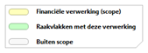
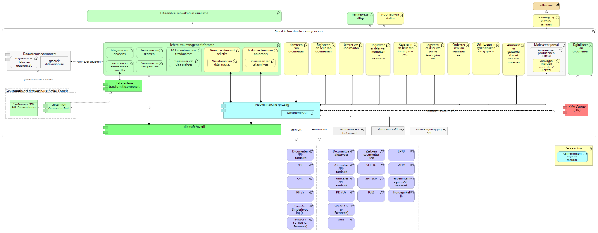
Figuur 14: Af te nemen bouwblok "Basis ICT” inclusief rapportage en management informatie
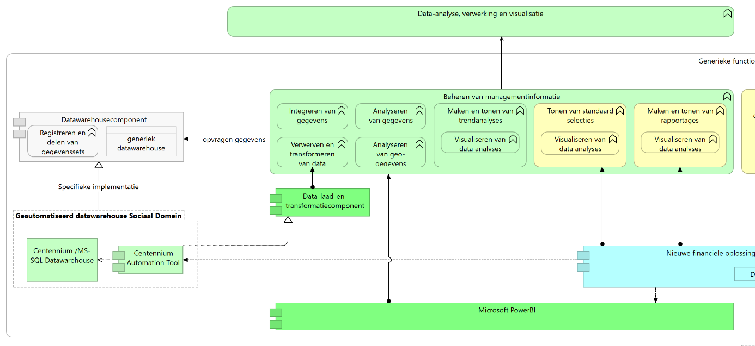

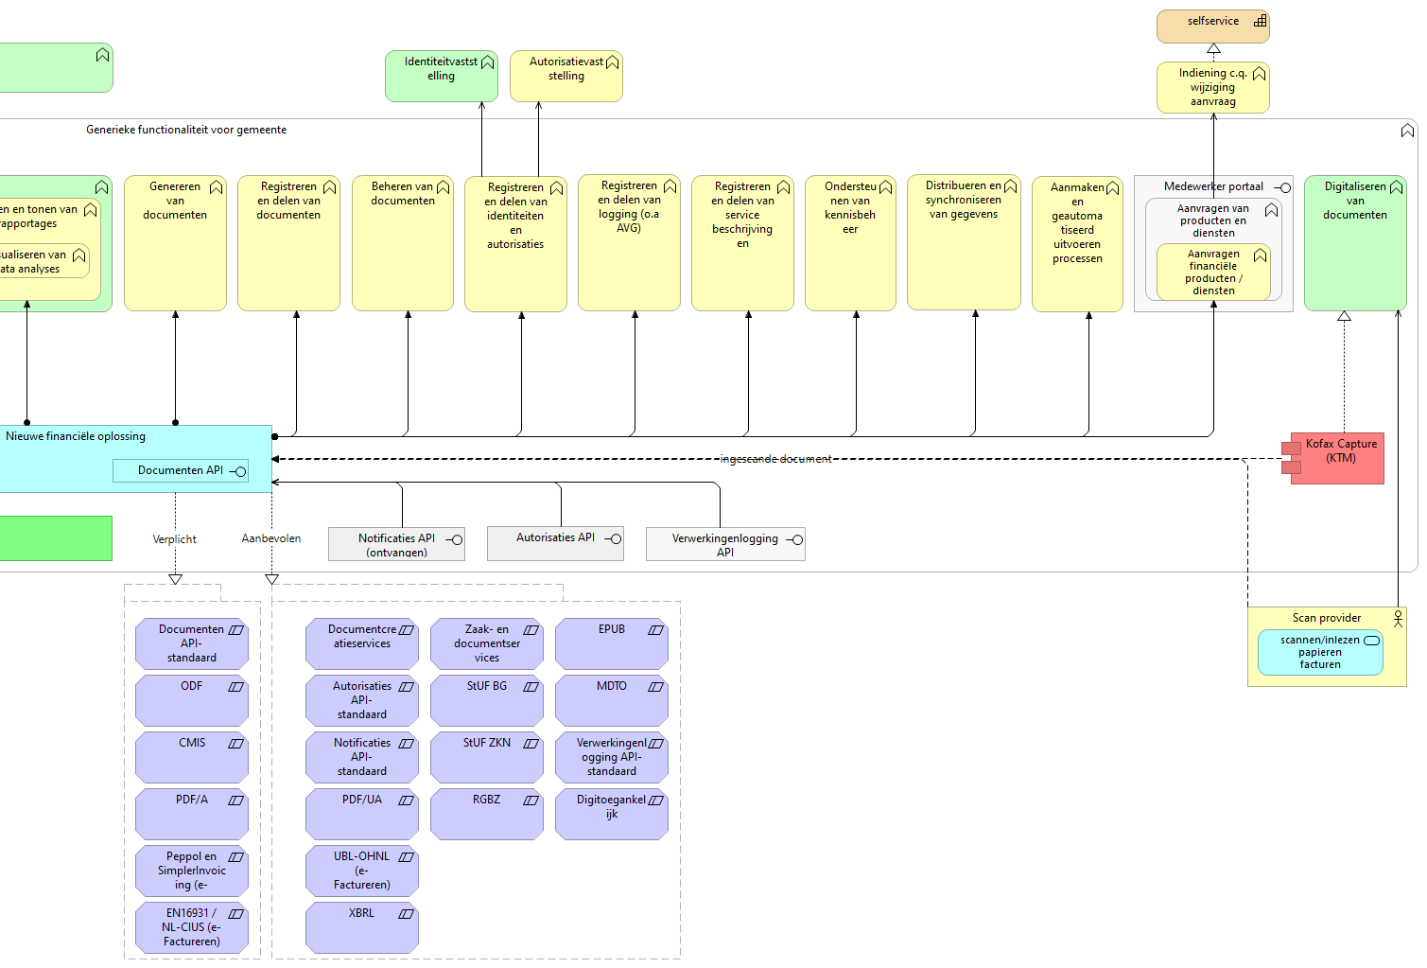

- “Project budgettering” en “Tijdsregistratie”
De nieuwe oplossing voorziet in een tweetal bouwblokken, welke zorg dragen voor de bewaking van het projectbudget onder andere door de registratie van de hoeveelheid tijd van medewerkers en het doel waaraan dit is besteed. De gewenste procesondersteuning is hier gevisualiseerd. De functionele wensen (applicatiefuncties) zijn beschreven in het programma van eisen.
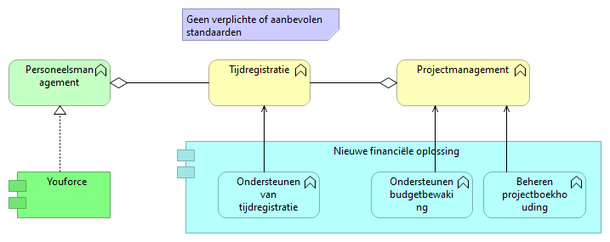
Figuur 15: Af te nemen bouwblokken "projectbudgettering" en "Tijdsregistratie"
- Subsidies
Het heeft de voorkeur dat de nieuwe oplossing ook voorziet in een bouwblok “subsidie”, welke zorg draagt voor de (financieel)administratieve registratie, verwerking en verantwoording van inkomende en uitgaande subsidies.

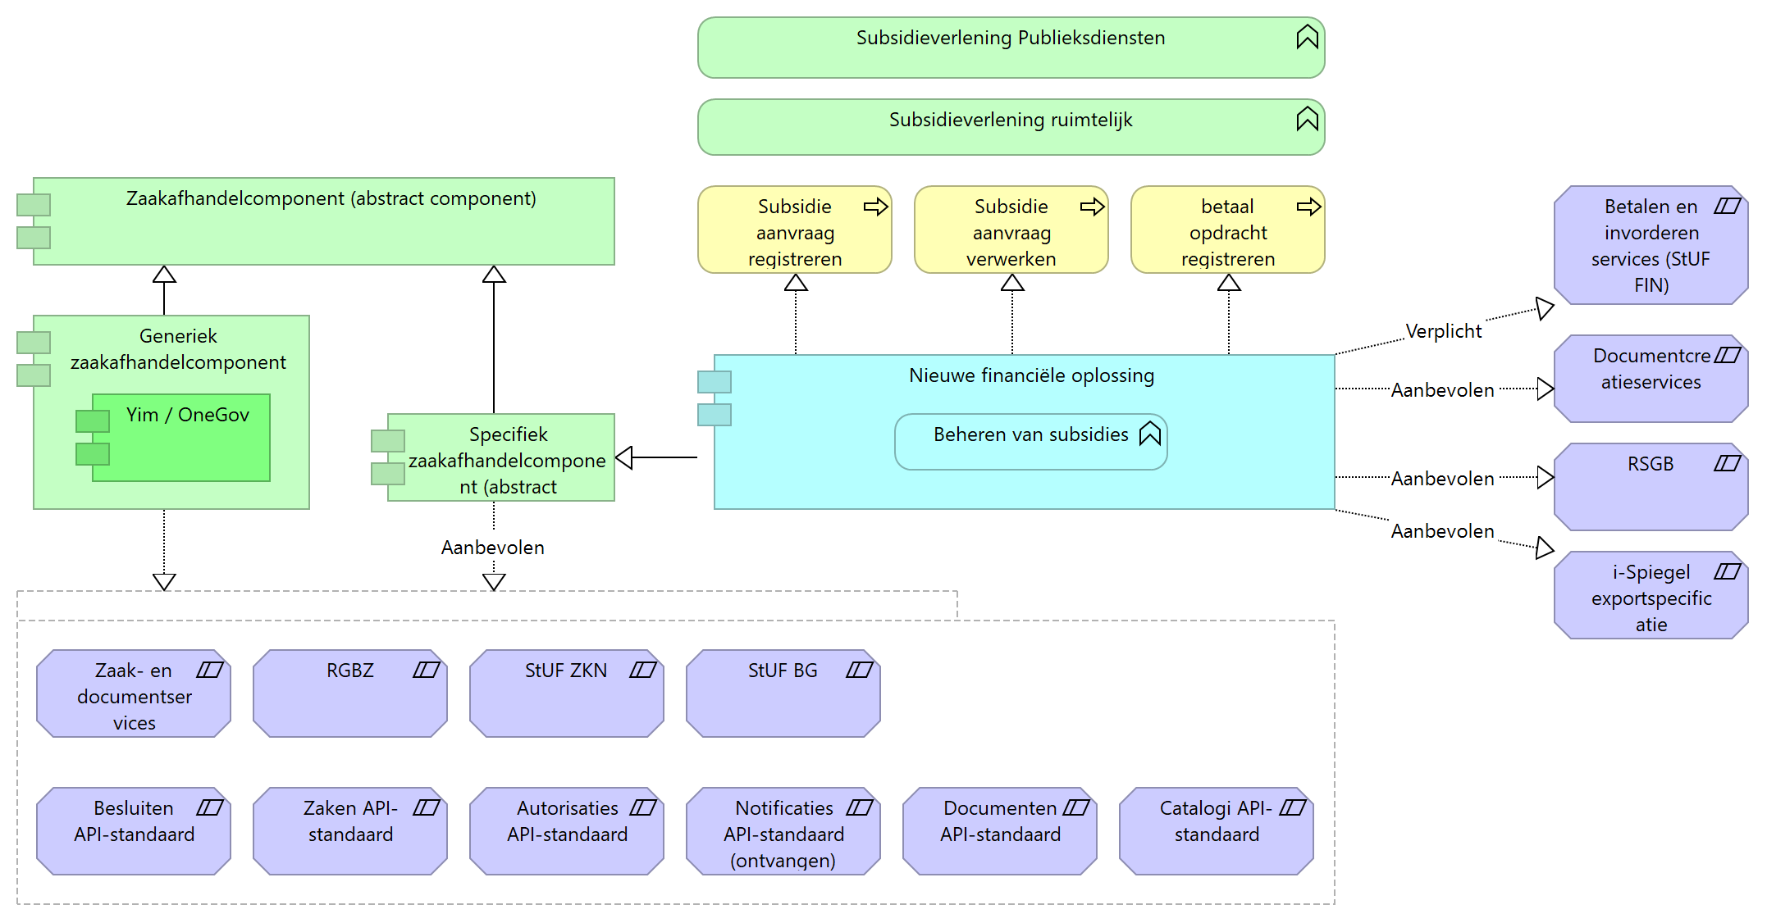
Figuur 16: Optioneel bouwblok ""Subsidieverwerking"

Gegevens / berichtgeving
De bedrijfsobjecten zoals beschreven in het logisch informatiemodel (paragraaf 3.2.2) bakenen de gegevensopslag binnen de nieuwe oplossing af – er worden geen wijzigingen onderkend.

Bij het ontsluiten en uitwisselen van gegevens (berichten) wordt bij vervanging een open standaarden beleid gehanteerd, omdat open standaarden bijdragen aan interoperabiliteit en leveranciersonafhankelijkheid. Het gebruik van open standaarden in ICT-systemen bespaart kosten en verlicht administratieve lasten.

Conform de in paragraaf 2.2 benoemd standaarden maken koppelingen daarmee waar mogelijk gebruik van actuele gemeentelijke berichtenstandaarden (waaronder Zaak- DocumentServices én binnen Common Ground ontwikkelde API standaarden). Gegevensuitwisseling waarvoor geen standaarden beschikbaar zijn, zijn te koppelen op basis van REST API's.

Informatie uitwisseling
Het uitgangspunt is dat alle bestaande informatie uitwisseling met het financieel systeem in de nieuwe situatie behouden blijft – waarbij handmatige handelingen voor zover mogelijk worden geautomatiseerd, e-facturatie de standaard wordt voor inkomende en uitgaande betalingen en papieren verwerking zo veel mogelijk wordt uitbesteed. Bij het gebruik van gegevens waarvan de gemeente Amersfoort al bronhouder is, koppelt de nieuwe oplossing met bovengenoemde infrastructuur van Gemeente Amersfoort. We hanteren het volgende generieke integratie model

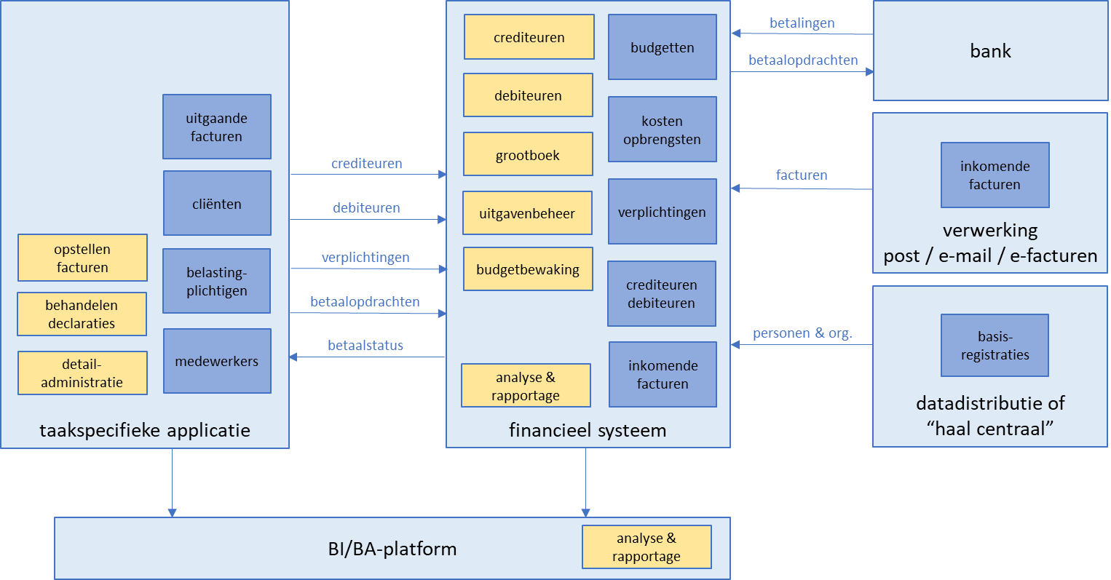
Figuur 17: Generiek integratiemodel
Voegen we daaraan een aantal nieuw onderkende koppelvlakken toe dan leidt dit tot de volgende visualisaties van de nieuwe situatie / koppelvlak vereisten voor de nieuwe oplossing:
Nog belangrijk:
In paragraaf 4.1.2 is het uitgangspunt beschreven dat vanuit rechtmatigheid/grondslag het actueel houden van persoons- en ondernemingsgegevens onderdeel moet zijn van de huidige dienstverlenende (taakspecifieke) applicaties (nu nog niet op orde). Op basis hiervan kan frequente uitwisseling van deze relatiegegevens met de nieuwe financiële oplossing worden georganiseerd. Beide acties vormen onderdeel van de implementatie maar zijn niet expliciet verwerkt in onderstaande modellen.

Nu tijd en inzicht ontbreekt in hoeverre onze taak-specifieke applicaties hieraan kunnen voldoen, wordt als terugvalscenario gekozen een tijdelijk koppelvlak met het BRP en NHR te onderkennen voor de nieuwe oplossing (Figuur 18)
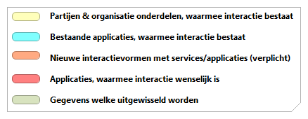
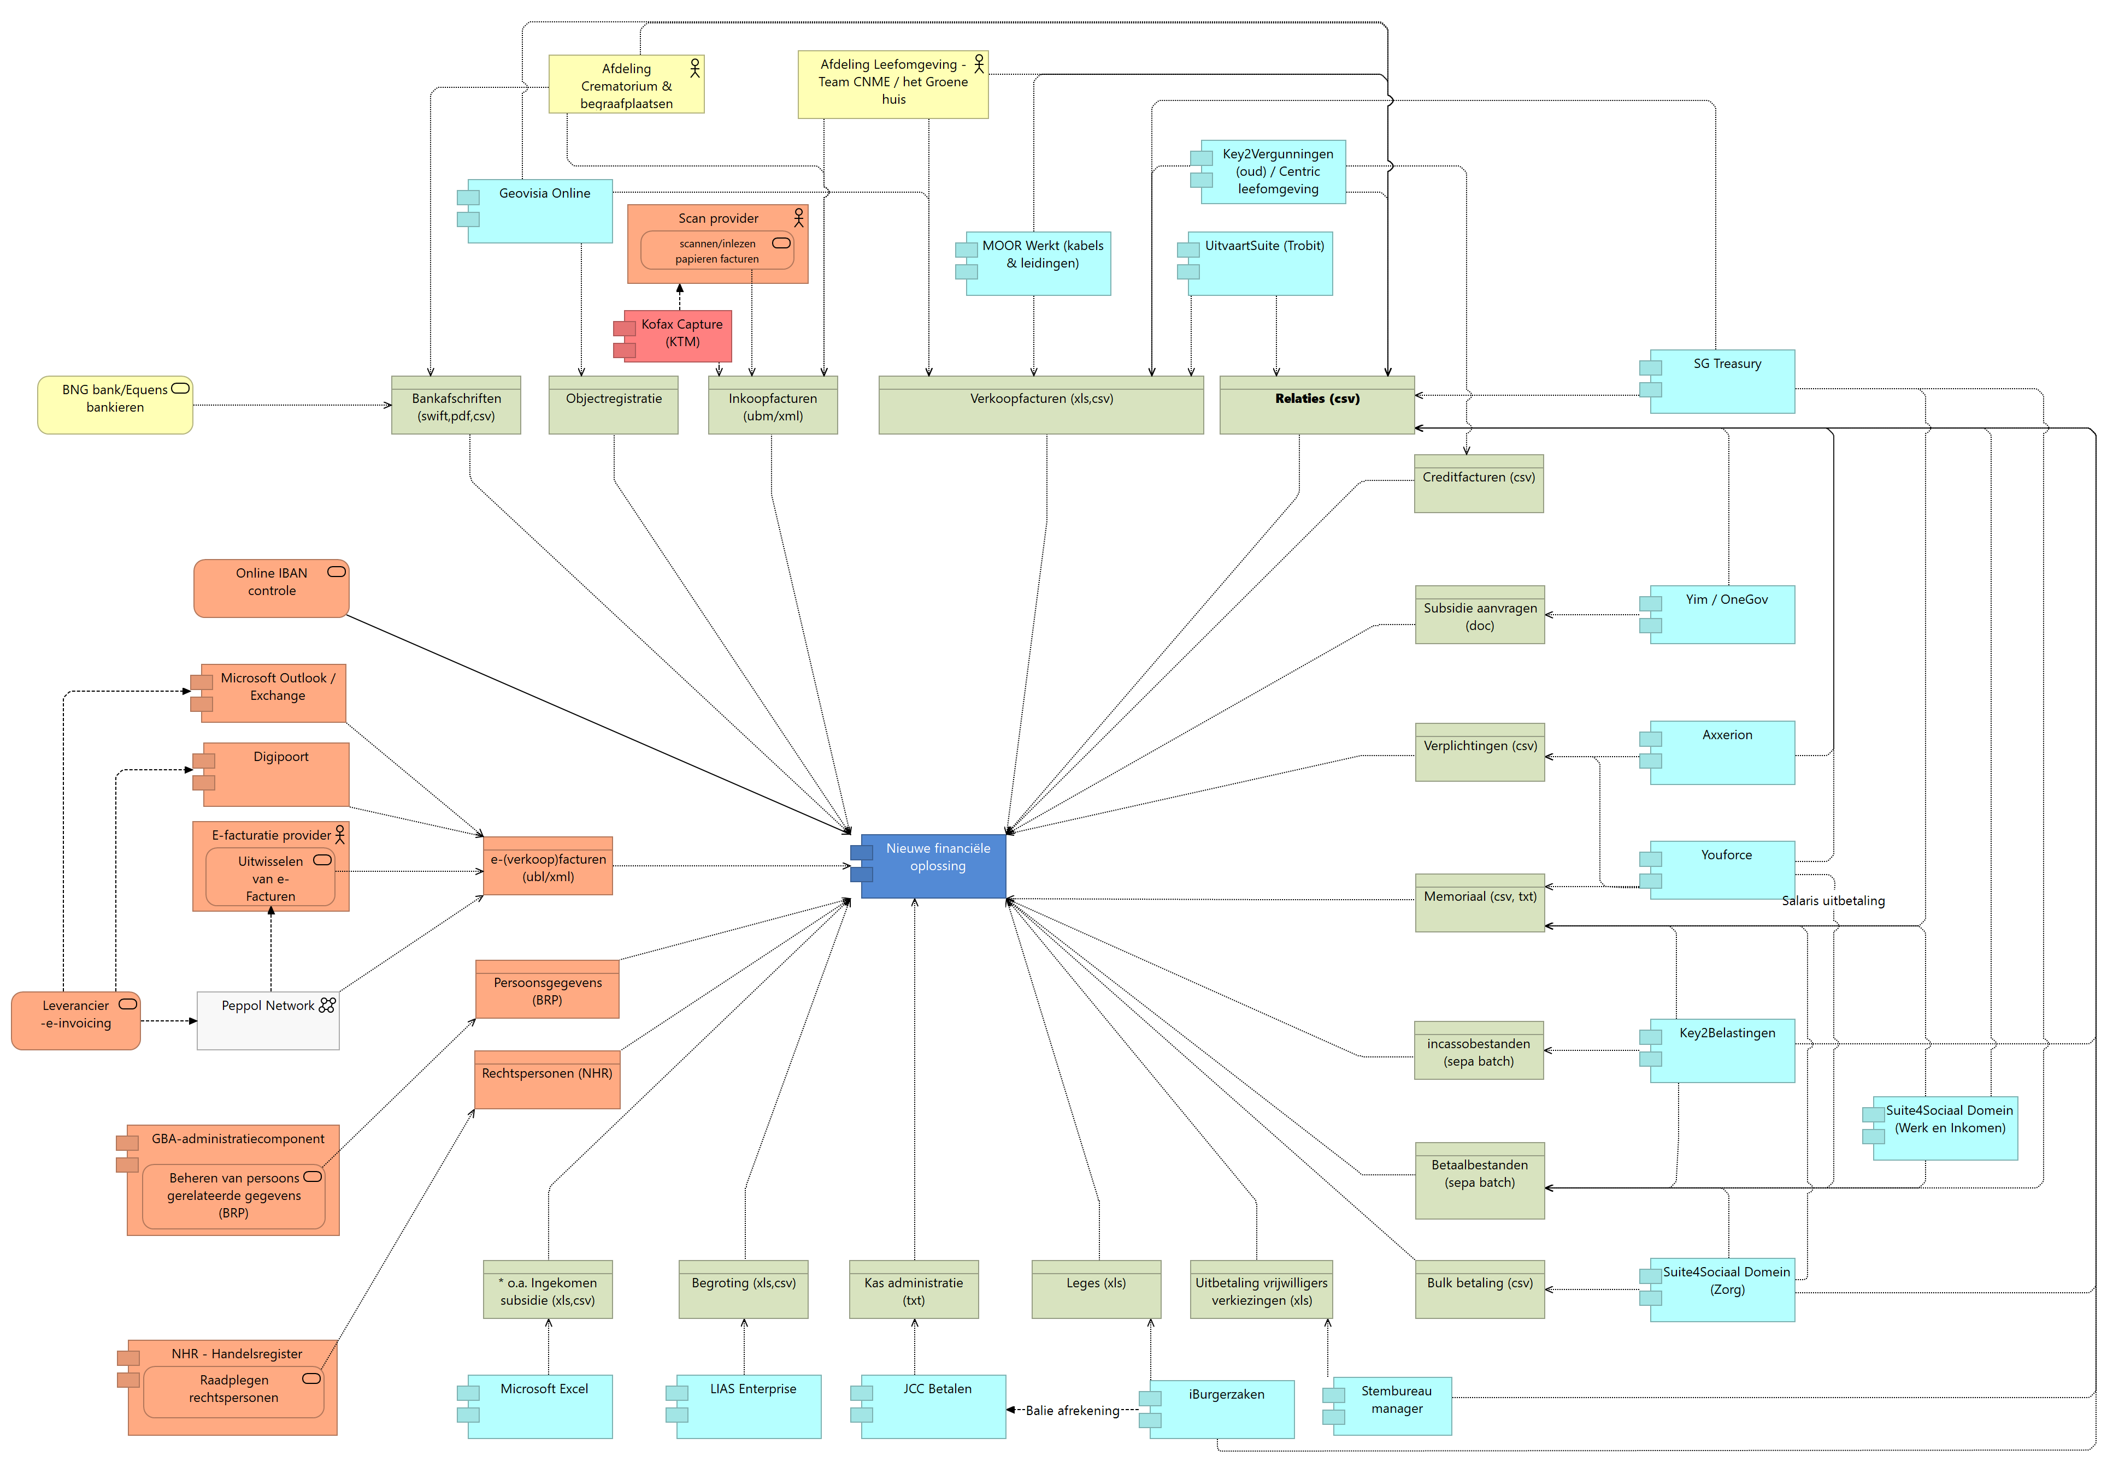
Figuur 18: Inkomende gegevens

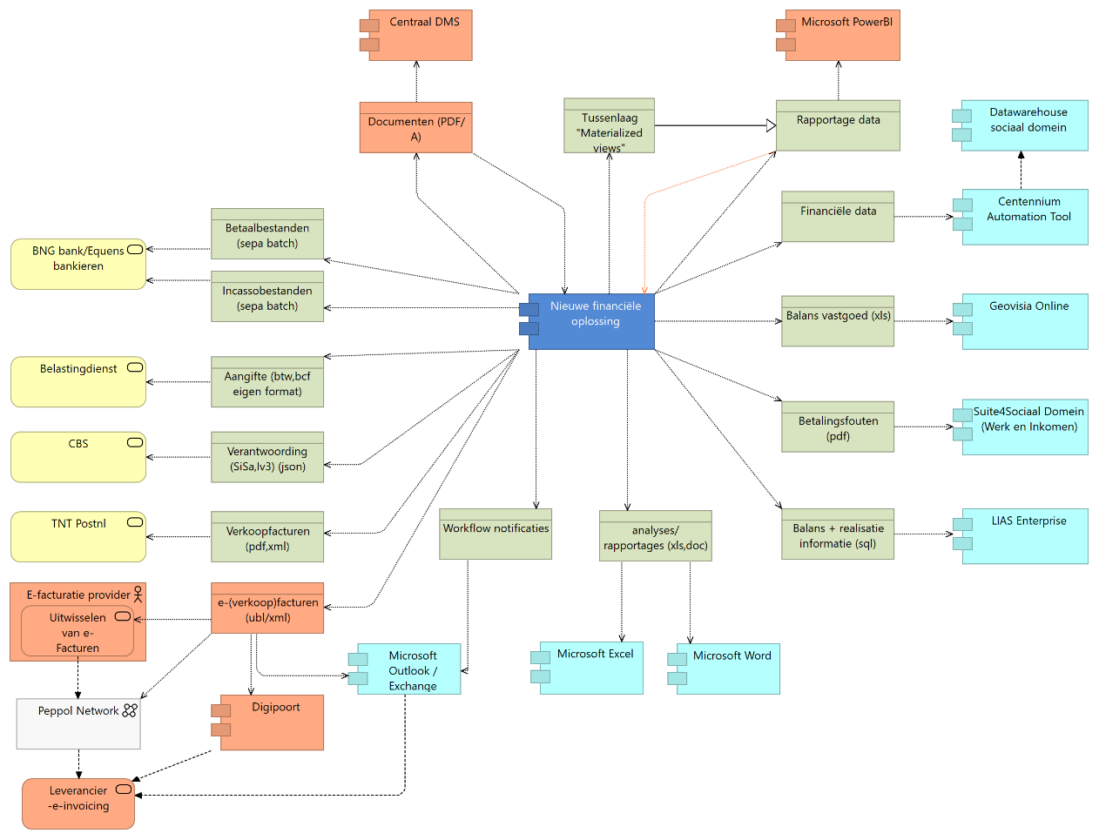
Figuur 19: Uitgaande gegevens

Technische architectuur

Technische architectuur:
De impactbepaling qua technische architectuur valt uiteen in drie delen, welke gezien de sterke verwevenheid samen zullen worden beschreven:
- de middleware
- het platform
- het netwerk

Generieke architectuur eisen en wensen ten aanzien van benodigde infrastructuur, governance, beheer en veiligheid en beheer^{[AMAREIS]} zijn afgedekt in het programma van eisen, waarbij ontzorging op technisch vlak (as-a-service afname) voorop staat. Daarnaast zijn op basis van bijlage J: huidige IT infrastructuur beschrijving de eisen met betrekking tot inpasbaarheid en ontsluiting via onze werkplekken af te leiden.

Gezien de nog hangende productkeuze zijn de raakvlakken met onze technische architectuur in dit stadium niet verder uit te schrijven.

Beheer
Generieke architectuur eisen en wensen ten aanzien van benodigde infrastructuur, governance, beheer en veiligheid en beheer^{[AMAREIS]} worden afgedekt door opname in het programma van eisen. De te selecteren oplossing zal op standaard wijze beheerd worden (Gemeente Amersfoort - afdeling IV levert functioneel beheer en een SLA / DAP dekt de afspraken tussen opdrachtnemer en functioneel beheer af).

De gemeente Amersfoort wil het komend jaar binnen het basis ICT fundament stappen zetten richting een generieke / centrale voorziening voor het beheren van identiteiten en bevoegdheden (IAM). Daarmee is het van belang dat de nieuwe oplossing mogelijkheden biedt qua bevoegdheden gevoed te worden door deze voorziening.

Eigenaarschap
Het logisch toegangsbeveiligingsbeleid - Gemeente Amersfoort maakt een onderscheid tussen een drietal typen eigenaren:
- Het beleggen van het proceseigenaarschap helpt om helder te krijgen wie binnen de gemeente verantwoordelijk is voor de processen welke binnen het financieel systeem worden verwerkt.
- Gegevenseigenaarschap is nodig om een aanspreekpunt binnen de gemeente te hebben welke verantwoordelijk is voor de inhoud en beheer van alle gegevens binnen het financieel systeem.
- Systeemeigenaarschap belegd wie het aanspreekpunt binnen de gemeente is voor de (technische) beschikbaarheid, integriteit en vertrouwelijk van het financieel systeem.

Gezien de veelvoudig aan processen en gegevens, welke ondersteund worden door het nieuwe systeem, zal de afdeling F&A voorlopig bij monde van het afdelingshoofd het proces- en gegevenseigenaarschap op zich nemen.
Het systeemeigenaarschap blijft net als voor de huidige oplossing centraal belegd bij de afdeling informatievoorziening (IV).

Veranderplanning
De introductie van het nieuwe systeem zal impact hebben op de huidige werkprocessen en governance.
Deze verandering kan groot zijn, als de migratie wordt aangegrepen om een flinke procesverbetering door te voeren.

Gezien de beperkte implementatietijd wordt er echter vanuit gegaan dat in eerste instantie dicht bij de oude procesinrichting wordt gebleven en later verdere verbeteringen worden doorgevoerd – voor zover dat niet tot grote reparatieproblemen qua inrichting leidt (een plateauplanning is daarmee nog niet te maken).​

Op technologisch vlak wordt uitgegaan van een “big-bang” implementatie, waarbij de nieuwe oplossing opgetuigd wordt naast de bestaande oplossing en het nieuwe fundament op één harde datum live gaat (afsluiting boekjaar) om vervolgens gefaseerd functioneel uitgebreid te worden.
​

​

Bijlage A: Document verwijzingen

[NORA] | De Nederlandse Overheid Referentie Architectuur (NORA), URL https://www.noraonline.nl
[GEMMA] | De GEMeentelijk Model Architectuur v2 (GEMMA2), URL https://www.gemmaonline.nl
[GEMMAPA] | GEMMA Procesarchitectuur, URLs  https://www.gemmaonline.nl/index.php/GEMMA_Procesarchitectuur  https://www.gemmaonline.nl/index.php/Procesarchitectuur_Processenlandschap
[GEMAPI] | GEMMA API ontwikkelstandaarden, URL  https://www.gemmaonline.nl/index.php/Ontwikkelagenda_API-standaarden
[GEMIAP] | GEMMA Gemeentelijk gegevenslandschap - Informatiearchitectuurprincipes  https://componentencatalogus.commonground.nl/20190130_-_Common_Ground_-_Informatiearchitectuurprincipes.pdf
[AMEA] | De Amersfoortse Enterprise Architectuur (SOLL situatie), Url
[AMAR] | De Amersfoortse Architectuur (IST situatie), URL  Tekstuele versie:
[AMARPRINC] | De Amersfoortse Architectuurprincipes, URLs
[AMAREIS] | FinSys - Generieke architectuur eisen tbv governance, infrastructuur, beheer en beveiliging, Url
[INAVDSP] | I-Navigator Cloud – Amersfoort Productie (lokale App-V)  Algemene info: https://www.vhic.nl/producten/vind-informatiemanagement-i-navigator-en-model-dsp/
[HLAVG] | Handleiding Algemene Verordening Gegevensbescherming, URL  https://www.rijksoverheid.nl/binaries/rijksoverheid/documenten/rapporten/2018/01/22/handleiding-algemene-verordening-gegevensbescherming/Handleiding+Algemene+verordening+gegevensbescherming.pdf
[INFBEV] | Informatiebeveiligingsbeleid 2019-2022,  URL https://amersfoort.notubiz.nl/document/7760053/1/1142039_Informatiebeveiligingsbeleid_2019_-_2020
[INFBEV-LT] | Beleid Logische toegangsbeveiliging, URL
[INFBEV-AB] | IT Authenticatiebeleid, URL
[INFBEV-PV] | Protocol veilig delen van informatie, URL
[PRIVBEL] | Privacybeleid 2019, URL
[INFBEL] | Duurzaam Informatiebeleid 2020-2023, URL
[INFVER] | Informatieverordening gemeente Amersfoort 2022, URL  https://repository.officiele-overheidspublicaties.nl/CVDR/CVDR676175/1/html/CVDR676175_1.html
[INFBEH] | Beheerregeling informatievoorziening gemeente Amersfoort 2022, URL  https://repository.officiele-overheidspublicaties.nl/CVDR/CVDR676177/1/html/CVDR676177_1.html
[FSVISIE] | Leidende principes afdeling financiën en advies, URL
[FSPROJBRIEF] | Projectbrief vervanging financieel systeem, URL
[FSPROJVERK] | Projectverkenning vervanging financieel systeem, URL
[FS-INAV] | Extract van de ModelDSP / I-Navigator werkprocessen, waarin een financiële component is terug te vinden

Bijlage B: Samenhang architectuurproducten

Met behulp van onderstaande figuren uit het architectuurbouwwerk is de samenhang tussen de verschillende architecturen en verschillende producten terug te zien:

Van links naar rechts:
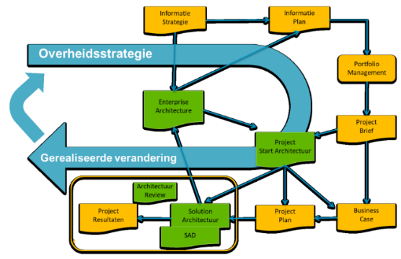
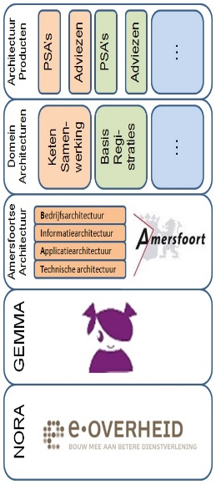
Figuur 20: Samenhang tussen de architectuurproducten
Het hele bouwwerk start met de Nederlandse Overheid Referentie Architectuur (NORA). Dit framework is het fundament voor alle architecturen in overheidsland.
Figuur 21: Samenhang tussen de diverse referentie architecturen

Rechts van NORA ligt nog een basisarchitectuur welke, verder bouwend op NORA, generiek is voor alle gemeenten in Nederland: de Gemeentelijke Model Architectuur (GEMMA). Beide frameworks zijn binnen de gemeente expliciet gekozen als standaard.

De derde laag is die van de Amersfoortse Architectuur. Deze architectuur bouwt voort op GEMMA en biedt de architectuur zoals die specifiek voor de gemeente Amersfoort is opgesteld. Binnen deze architectuur bevinden zich de DYA architectuurlagen: bedrijfsarchitectuur, informatie/applicatiearchitectuur en technische (of infrastructuur) architectuur. Daarmee is de algemene architectuur binnen Amersfoort vastgesteld.

In de vierde laag komen specifieke thema's of domeinen aan bod. Deze zogenaamde domeinarchitecturen beschrijven de specifieke eigenschappen van het betreffende gemeentelijk domein. Voorbeelden van domeinen zijn gemeentebreed, dienstverlening, bedrijfsvoering, informatiebeveiliging, basisregistraties, et cetera.

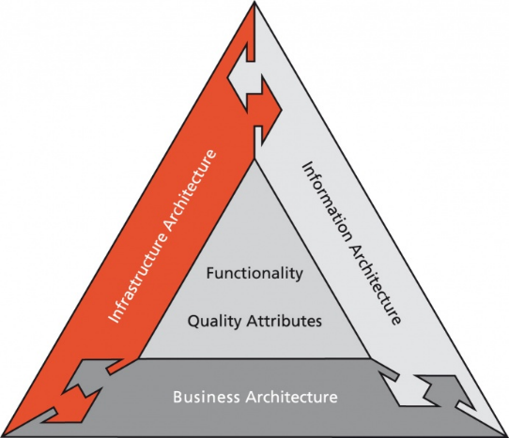
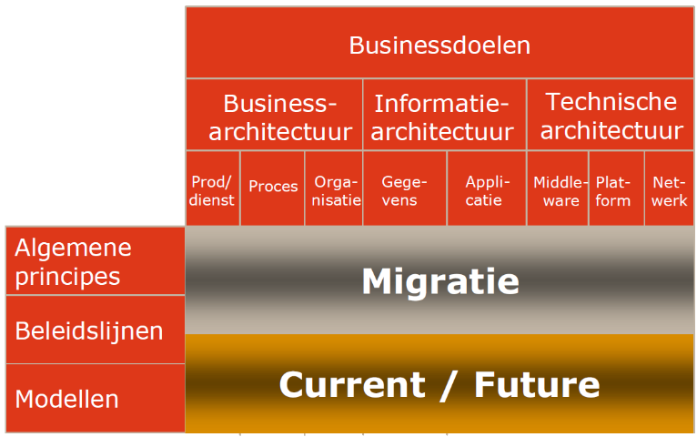
In de vijfde en meest rechter laag bevinden zich de sturende producten die worden gebaseerd op de onderliggende lagen. De PSA is een document, dat aan elk project meegegeven wordt, dat de architectuuropdracht van het project bevat en dat als kritieke succesfactor via het plan van aanpak (PID) aan het project verbonden blijft.
Figuur 22: DYA architectuurprincipes
Figuur 23: DYA architectuur raamwerk

Bijlage C: Generieke overheidsprincipes

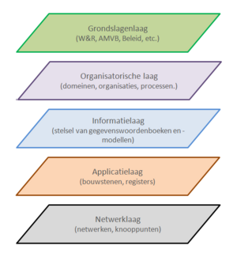
Architectuur analyseert vraagstukken vanuit diverse invalshoeken.
Figuur 2: Vijflaagsmodel

De laatste jaren groeit de behoefte om deze analyse beter te kunnen delen en bespreken met “niet-architecten”, zoals beleidsmedewerkers, projectleiders en ambtenaren die de dienstverlening moeten besturen of uitvoeren. Dit komt met name door de snelle ontwikkeling van informatiesystemen via een Agile / Scrum aanpak waarbij de directe interactie met de diverse stakeholders bij het vraagstuk een grotere rol is gaan spelen

De Nora gaat hiervoor uit van een Vijflaagsmodel. De kracht van de vijf lagen is dat je elk project of elk maatschappelijk vraagstuk kunt analyseren en visualiseren vanuit deze aansprekende lagen. Je vult de lagen in met een mix van unieke aspecten voor het project, gemeenschappelijke aspecten uit het domein en de bestuurslagen waarbinnen het project valt en de landelijke afspraken die we binnen de hele publieke sector hebben gemaakt.

Voor elk project krijg je zo een ‘praatplaat’ waarover je het gesprek kunt aangaan met de mensen die er mee te maken hebben. Afhankelijk van de gesprekspartner focus je meer op de ene laag of de andere, hanteer je meer of minder jargon – maar de boodschap blijft hetzelfde.

NORA basisprincipe | GEMMA principe
PROACTIEF - Afnemers krijgen de dienstverlening waar ze behoefte aan hebben | - Onze gemeente denkt vanuit de positie van de klant  - Onze gemeente biedt de klant een goede informatiepositie
VINDBAAR - Afnemers kunnen de dienst eenvoudig vinden | - Onze gemeente denkt vanuit de positie van de klant  - Onze gemeente biedt de klant een goede informatiepositie
TOEGANKELIJK - Afnemers hebben eenvoudig toegang tot de dienst | - Onze gemeente denkt vanuit de positie van de klant  - Onze gemeente biedt de klant een goede informatiepositie  - Onze gemeente digitaliseert haar diensten en processen
STANDAARD - Afnemers ervaren uniformiteit in de dienstverlening door het gebruik van standaardoplossingen | - Onze gemeente denkt vanuit de positie van de klant  - Onze gemeente gebruikt generieke processen en functies
GEBUNDELD - Afnemers krijgen gerelateerde diensten gebundeld aangeboden | - Onze gemeente denkt vanuit de positie van de klant
TRANSPARANT - Afnemers hebben inzage in voor hen relevante informatie | - Onze gemeente biedt de klant een goede informatiepositie  - Onze gemeente stelt openbare gegevens als open data beschikbaar
NOODZAKELIJK - Afnemers worden niet geconfronteerd met overbodige vragen | - Onze gemeente hergebruikt gegevens
VERTROUWELIJK - Afnemers kunnen erop vertrouwen dat informatie niet wordt misbruikt | - Onze gemeente gaat op een vertrouwelijke manier met gegevens om
BETROUWBAAR - Afnemers kunnen erop vertrouwen dat de dienstverlener zich aan afspraken houdt | - Onze gemeente voert regie over uitbestede diensten
ONTVANKELIJK - Afnemers kunnen input leveren over de dienstverlening | - Onze gemeente biedt de klant een goede informatiepositie

ID | NORA afgeleid principe | Stelling | Realiseert Basisprincipe | Van toepassing op laag
AP01 | Diensten zijn herbruikbaar | De dienst is zodanig opgezet, dat andere organisaties deze in eigen diensten kunnen hergebruiken | Standaard (Basisprincipe) | 2345
AP02 | Ontkoppelen met diensten | De stappen uit het dienstverleningsproces zijn ontsloten als dienst. | Noodzakelijk | 2345
AP04 | Positioneer de dienst | De dienst is helder gepositioneerd in het dienstenaanbod. | Gebundeld,Vindbaar | 2
AP05 | Nauwkeurige dienstbeschrijving | De dienst is nauwkeurig beschreven. | Transparant,Vindbaar | 23
AP07 | Gebruik de landelijke bouwstenen | De dienst maakt gebruik van de landelijke bouwstenen e-overheid | Standaard (Basisprincipe) | 5
AP08 | Gebruik open standaarden | De dienst maakt gebruik van open standaarden | Standaard (Basisprincipe) | 2345
AP09 | Voorkeurskanaal internet | De dienst kan via internet worden aangevraagd | Toegankelijk | 24
AP10 | Aanvullend kanaal | De dienst kan, behalve via internet, via minimaal één ander kanaal voor persoonlijk contact worden aangevraagd. | Toegankelijk | 2
AP11 | Gelijkwaardig resultaat ongeacht kanaal | Het resultaat van de dienst is gelijkwaardig, ongeacht het kanaal waarlangs de dienst wordt aangevraagd of geleverd. | Betrouwbaar,Toegankelijk | 2345
AP12 | Eenmalige uitvraag | Afnemers wordt niet naar reeds bekende informatie gevraagd | Noodzakelijk | 234
AP13 | Bronregistraties zijn leidend | Alle gebruikte informatieobjecten zijn afkomstig uit een bronregistratie. | Standaard (Basisprincipe),Noodzakelijk | 45
AP14 | Terugmelden aan bronhouder | Bij gerede twijfel aan de juistheid van informatie, meldt de dienstverlener dit aan de verantwoordelijke bronhouder | Ontvankelijk,Noodzakelijk | 2345
AP15 | Doelbinding (AP) | Het doel waarvoor informatie wordt (her)gebruikt is verenigbaar met het doel waarvoor deze oorspronkelijk is verzameld. | Betrouwbaar,Vertrouwelijk | 123
AP17 | Informatie-objecten systematisch beschreven | De aan de dienst gerelateerde informatieobjecten zijn, uniek geïdentificeerd, in een informatiemodel beschreven. | Toegankelijk,Transparant,Vindbaar,Standaard (Basisprincipe) | 23
AP18 | Ruimtelijke informatie via locatie | De dienst ontsluit ruimtelijke informatie locatiegewijs. | Toegankelijk,Gebundeld,Transparant | 34
AP19 | Perspectief gebruiker | De gebruiker staat aantoonbaar centraal gedurende het (door-)ontwikkelen van diensten en ondersteunende systemen. | Toegankelijk,Standaard (Basisprincipe) | 1234
AP20 | Persoonlijke benadering | De dienst benadert geïdentificeerde afnemers op persoonlijke wijze. | Toegankelijk,Proactief | 123
AP21 | Bundeling van diensten | De dienst wordt gebundeld met verwante diensten zodat deze samen met één aanvraag afgenomen kunnen worden. | Gebundeld | 234
AP22 | No wrong door | Overheidsloketten verwijzen gericht door naar de dienst | Vindbaar | 2
AP23 | Automatische dienstverlening | De dienst wordt na bepaalde signalen automatisch geleverd. | Proactief | 23
AP24 | Proactief aanbieden | De dienst ondersteunt proactiviteit van dienstverleners binnen en buiten de organisatie | Proactief | 24
AP25 | Transparante dienstverlening | Afnemers worden geïnformeerd over de stand van zaken bij de gevraagde dienst. | Transparant | 123
AP26 | Afnemer heeft inzage | De afnemer heeft inzage in de eigen informatie en het gebruik er van | Transparant | 1234
AP27 | Een verantwoordelijke organisatie | Eén organisatie is verantwoordelijk en aanspreekbaar voor de dienst | Ontvankelijk | 2
AP28 | Afspraken vastgelegd | Dienstverlener en afnemer hebben afspraken vastgelegd over de levering van de dienst | Betrouwbaar | 2
AP29 | De dienstverlener voldoet aan de norm | De dienstverlener draagt zelf de consequenties wanneer de dienst afwijkt van afspraken en standaarden. | Betrouwbaar,Standaard (Basisprincipe) | 24
AP30 | Verantwoording dienstlevering mogelijk | De wijze waarop een dienst geleverd is, kan worden verantwoord | Transparant | 23
AP31 | PDCA-cyclus in besturing kwaliteit | De kwaliteit van de dienst wordt bestuurd op basis van cyclische terugkoppeling. | Ontvankelijk | 124
AP32 | Sturing kwaliteit op het hoogste niveau | Sturing op de kwaliteit van de dienst is verankerd op het hoogste niveau van de organisatie | Betrouwbaar | 23
AP33 | Baseline kwaliteit diensten | De dienst voldoet aan de baseline kwaliteit. | Betrouwbaar,Standaard (Basisprincipe) | 2345
AP34 | Verantwoording besturing kwaliteit | De dienstverlener legt verantwoording af over de mate van control, in overleg met de afnemer. | Betrouwbaar,Transparant | 23
AP40 | Onweerlegbaarheid (principe) | De onweerlegbaarheid van berichtenuitwisseling wordt gegarandeerd door wederzijdse authenticatie en door versleuteling van elektronische handtekeningen. | Betrouwbaar | 12345
AP41 | Beschikbaarheid | De beschikbaarheid van de dienst voldoet aan de met de afnemer gemaakte continuïteitsafspraken. | Betrouwbaar | 2345
AP42 | Integriteit | De dienstverlener waarborgt de integriteit van gegevens en systeemfuncties. | Betrouwbaar | 234
AP43 | Vertrouwelijkheid (principe) | De dienstverlener verschaft alleen geautoriseerde afnemers toegang tot vertrouwelijke gegevens. | Vertrouwelijk | 23
AP44 | Controleerbaarheid | De dienstverlener zorgt ervoor dat de beoogde toegang tot gegevens en de juiste werking van zijn systemen continu alsook achteraf te controleren is. | Betrouwbaar,Vertrouwelijk | 12345

Bijlage D: Beschrijving koppelvlakken
Partij/Gekoppelde applicatie | Leverancier | datatype | Richting  (tov fin.syst.) | Frequentie | Opmerking
Afdeling Leefomgeving - Team CMNE / Het groene huis |  | Verkoopfacturen (xls, csv)  Inkoopfacturen (xls) | inkomend |  | Betaalopdrachten
Afdeling Crematorium & begraafplaatsen Amersfoort |  | Bankafschriften (pdf)  Inkoopfacturen (pdf) | inkomend |  | Inkoop goederen en diensten
Afdeling IV – Funct. beheer |  | Controlebestand(txt) | Uitgaand | 1x week | Evt. correctie acties binnen Decade
Belastingdienst |  | Aangifte (eigen format) | Uitgaand | 1 x maand  (1x jaar BCF handmatig) | BTW en compensatiefonds (BCF)  maar ook suppletieaangiften
CBS |  | Verantwoording (SiSA, Iv3) (Excel) | Uitgaand | 1 x 3 maand
TNT Post |  | Verkoopfacturen (pdf) | Uitgaand |  | Fysieke facturatie via post
Onegov on-prem (Yim) | Ilionx | Subsidie uitkering () | inkomend |  | Documentatie rond subsidie aanvraag  Afhandeling gebeurt binnen Decade zelf
Axxerion | Spacewell | Verplichtingen (csv) | inkomend |  | T.b.v. inkoop facilitair
Youforce | Visma Raet | Memoriaal (csv)  Verplichtingen (csv)  betaalbestanden (sepa batch tbv salarissen) | Inkomend | 1 x maand | Mutaties, afdrachten pensioen en belastingdienst, verlof, contracten,  Hypotheek voordeel debiteuren, memo, verplichtingen
MOOR Werkt | Visma Roxit | Verkoopfacturen (xls, csv) | Inkomend |  | Bijv. aanvragen glasvezelproviders
Uitvaartsuite | Trobit | Verkoopfacturen (csv)  Relaties (csv) | Inkomend | 1 x maand | Facturatie richting uitvaartondernemers
Key2belastingen | Centric | Memoriaal (txt)  Betaalbestanden (sepa batch)  Incassobestanden (sepa batch) | Inkomend | 1 x maand | Verantwoording baten en lasten  Betalingen/inningen
Suite4sociaaldomein (W&I) | Centric | Memoriaal (csv)  Cliop Betaalbestanden (sepa batch)  Gecorrigeerd formulier (pdf) | Inkomend  Inkomende | 1 x maand  1x dag | Verantwoording baten en lasten schuld en vordering stand  Afdracht uitkeringen (belastingdienst)  Bijstandsuitkeringen
Suite4sociaaldomein (W&I) | Centric | Betalingsfouten (pdf formulier) | Uitgaand | 1x maand | Handmatig: Teruggestorte bedragen
Suite4sociaaldomein (Zorg) | Centric | Memoriaal (csv)  Betaalbestanden (sepa batch)  Bulk betalingen (csv) | Inkomend | 1 x week | Verantwoording baten en lasten schuld en vordering stand  Uitkering mantelzorg, zorg-leveranciers, leerlingenvervoer, etc
Suite4sociaaldomein (Zorg) | Centric |  | Uitgaand |  | Lijkt niet meer te bestaan
Key2vergunningen (oud) /  Leefomgeving (nieuw) | Centric | Relaties (csv)  Verkoopfacturen (csv)  CreditFacturen (csv) | Inkomend | 1 x week | NAW gegevens  Vergunningen
Geovisia Online | DataQuint | Objectregistratie (sql query)  Verkoopfacturen(xls) | Inkomend | 1 x week | Vastgoed verkoop,  Markt & Haven gelden  Investeringen, projecten
Geovisia Online | DataQuint | Balans vastgoed (xls) | Uitgaand |  | Handmatig via export/filtering door medewerker. Kosten, opbrengsten, saldo exploitatie aan vastgoed kostenplaatsen
iBurgerzaken | Pink Roccade | Betaalbestanden (sepa batch) | Inkomend | 1 x maand | Verantwoording baten en lasten  Betalingen/inningen  Leges
Stembureau manager | Partners4IT | Verkiezingen uitbetaling (xls) | Inkomend | 1 x jaar | Handmatige export/import
JCC betalen | JCC | Kasadministratie (txt) | Inkomend | 1x dag | Handmatige export door F&A zelf  Kas, ideal/pinbetalingen publieksbalies  Nederlanderschap- en burgerlijke stand diensten
SG Treasury | Aareon | Relaties(csv)  Memoriaal (csv)  Betaalbestanden (sepa batch)  Verkoopfacturen(csv) | Inkomend | 1 x maand | Aangetrokken geld (Leningen, crediteuren), Uitgezet geld uitgezet geld (hypotheken , rente en aflossing, debiteuren, betalingen)
Lias Enterprise | Inergy | Begrotingsdata (xls,csv) | Inkomend | 1 x dag | Primitieve begroting, begrotingsmutaties – per boekingscombinatie
Lias Enterprise | Inergy | Balans + realisatie informatie  (SQL query op decade database) | Uitgaand | 1 x dag | De structuren uit het financieel systeem (o.a. programmastructuur, afdelingsstructuur, kostenplaatsenstructuur, taakveldstructuur, economische categorie, balans, objecten) en de realisatiecijfers en verplichtingen per boekingselement (grootboekrekening, kostenplaats, project, object).
BNG (via Equence) | BNG bank | Bankafschriften (swift,pdf,csv) | Inkomend |  | Export banktransacties  (subsidies, gemeentefonds, betalingen, inningen, ingenico epayments obv eformulieren, etc)
BNG (via Equence) | BNG bank | Betaalbestanden (sepa batch + enkelvoudig)  Incassobestanden (sepa batch + enkelvoudig) | Uitgaand
Kofax Capture (KTM) | Kofax | Inkoopfacturen (pdf) | Inkomend |  | Niet in gebruik (papierstroom)
Excel – overig | Microsoft | Allerlei data (xls,csv) | Inkomend | Adhoc | Inkoopfacturen, inkomende subsidies,  begrotingsdata, memoriaalposten,  markt & haven gelden, huur
Excel / Word - overig | Microsoft | Allerlei data (xls/doc) | Uitgaand | Adhoc | Adhoc analyses, rapportages
Cognos 11 & Analytics | Axians | Rapportage data (sql query) | Uitgaand | Adhoc | Standaard rapportages  al dan niet via een eigen ontwikkelde tussenlaag op decade – materialized views – ververs frequentie 1x dag)
Automation tool | Centennium | Allerlei data (sql query) | Uitgaand | 1x week | Synchronisatie met datawarehouse sociaal domein. o.a. kostenplaats, budget, grootboek, journaalposten, verplichtingen, objecten, projecten
Exchange | Microsoft | Verkoopfactuur (pdf + xml),  Notificaties (mail) | Uitgaand | 1 x week | Mailen verkoopfacturen,  Inkoopfacturen notificatie richting budgethouders of evt. vervangers

Bijlage E: Detailuitwerking bedrijfsarchitectuur
Figuur 24: Welke referentie(applicatie)componenten raken we en welke bedrijfsobjecten/informatie is daarbij benodigd
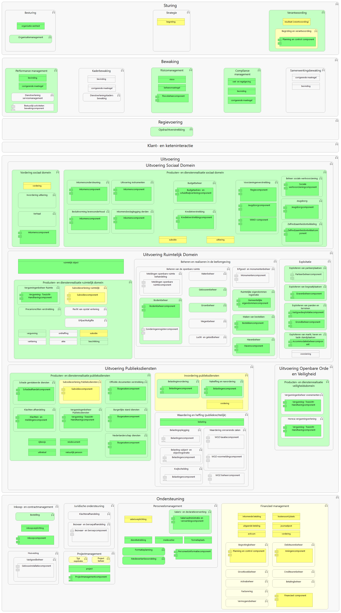
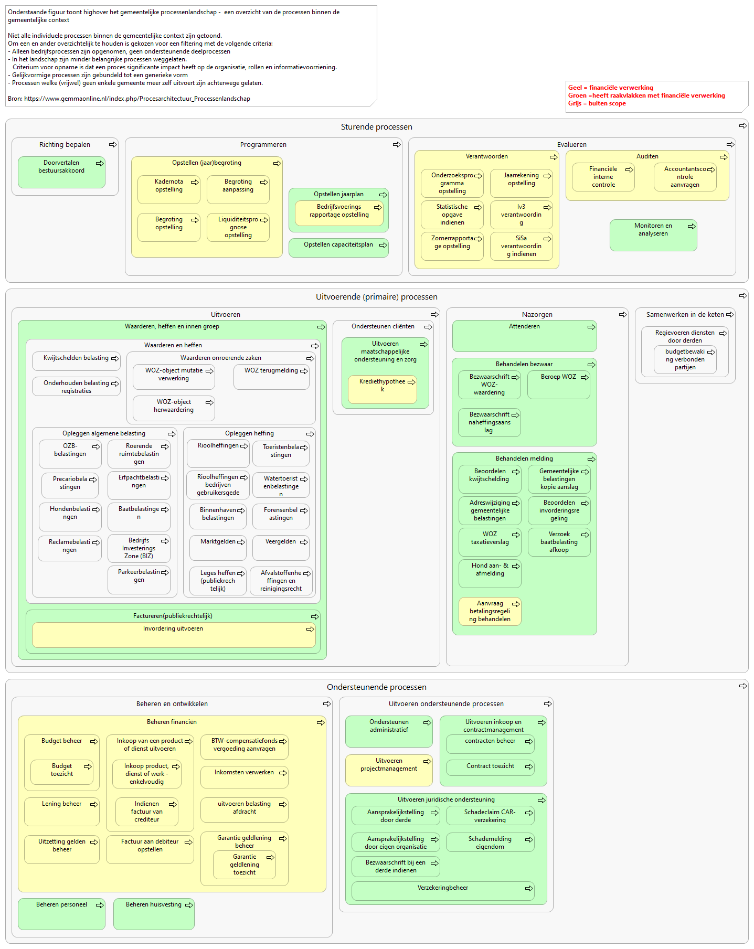
Figuur 25: Detaillering van het processenlandschap – Welke financiële deel/werkprocessen zien we

Ondersteunend aan de strategische organisatiedoelstellingen
Denk aan standaarden, normen, richtlijnen en modellen die het project dient te hanteren
De IV landschappen vóór verandering (current state) en ná verandering (future state) uiteenvallende in een bedrijfs-, informatie- en technische deelarchitectuur
door context en (oplossings)richting weer te geven maar niet de oplossing zelf
Er is bewust voor gekozen ruimte te laten in ontwerpkeuzes, waardoor mogelijk niet conform onze grondplaat Enterprise Architectuur – de randvoorwaarden om dit nu al af te dwingen zijn nog niet ingevuld en continuïteitsproblemen moeten worden voorkomen.
Meerdere samenwerkende, herbruikbare (en vaak cloudgebaseerde) diensten, welke een afgebakende functie kennen (link)
indeling conform Enterprise Architecture framework DYA® - Zie bijlage B
Taken, verantwoordelijkheden, eigenaarschap en besluitvorming

